- Správa paměti, statické přidělování paměti, dynamické přidělování paměti, garbage collector, reprezentace informace v paměti.

Každá paměť přiřazená procesu v počítači se skládá z nejméně 4 logických částí:
Segment instrukcí (Code) – Množina strojových instrukcí, které jednoznačně provádí program. Podle nich počítač postupuje při výpočtu.
Datový segment (Data) – Zde mohou být uložená data, která jsou známa v době překladu programu. Textové řetězce, hodnoty polí, hodnoty konstant, proměnných atd.
Halda (Heap) – Slouží k alokaci dynamické paměti. Je to stromová datová struktura.
Zásobník (Stack) - Nezbytný ke správnému fungování při volání funkce. Při zavolání programu se změní pozice registru PC (program counter) na místo, kde jsou k dispozici instrukce funkce. Pro návrat na původní místo provádění programu, po dokončení funkce, je nutné pamatovat si adresu PC registru. Ten je ukládán do zásobníku. Spolu s tím jsou také ukládány hodnoty argumentů této metody (zálohované hodnoty registrů). Zásobník je typu LIFO.

Code a Data jsou známy v době překladu programu a jejich velikost se během provádění programu nijak nemění.
Heap a Stack jsou naopak dynamické a jejich velikost roste/zmenšuje u každé z jiného směru během provádění programu. Mohou nastat dva případy problému nedostatku paměti – v případě alokace nové paměti, popřípadě přetečení zásobníku v případě velkého zanoření volání funkcí programu.

Statické přidělování paměti
Staticky se paměť přiděluje deklarovaným datovým strukturám v době překladu deklaračního úseku programu. Vyhrazený úsek v paměti není možné zvětšit ani zmenšit v průběhu programu. Jednotlivé paměťové úseky jsou přístupné prostřednictvím jména proměnné, uvedeného v deklaraci. Za dobu běhu programu je jeho adresa neměnná.

Dynamické přidělování paměti
Dynamicky přiděluje paměť operační systém, překladač nebo jiný systém na základě požadavku vzniklého v době řešení programu. Paměťový úsek přidělený dynamicky je přístupný výhradně nepřímo, prostřednictvím ukazatele, který je součástí statické nebo dynamické struktury. Paměť přidělována dynamicky se čerpá z vyhrazeného prostoru paměti počítače.

Dynamické přidělování paměti bez regenerace
DPP bez regenerace přiděluje jednotlivé požadované úseky ve vyhrazeném prostoru paměti postupně tak, jak jsou za sebou umístěny až do vyčerpání vyhrazené paměti. Mechanismus DPP bez regenerace využívá pracovní ukazatel, ukazující na první adresu volné části vyhrazené paměti. Operace “new” spočívá v návratu upravené hodnoty pracovního ukazatele, v jeho zvýšení o požadovanou délku přiděleného úseku paměti a v nastavení indikátoru obsazení na hodnotu
“true”. Operace free/delete (C/C++) nezpůsobí regeneraci – obnovení vyčerpané kapacity paměťového prostoru. Do indikátoru obsazení zapíše hodnotu “false”.
Regenerace je hromadná a méně často. Není řešena při každém provedení new/delete operace.

Dynamické přidělování paměti s regenerací
S regenerací prováděnou individuálně při každé operaci “free”/“delete“ je spojen problém fragmentace a defragmentace vyhrazené paměti. Fragmentace je důsledek vracení uvolňovaných úseků do společného banku vyhrazené paměti. Vracené prvky by mohly vytvářet sekvence malých, oddělených, a přitom sousedních prvků. Součet jejich prostorů může být mnohem větší než největší velikost souvislého úseku. Úlohou defragmentace, která bývá součástí operace “free”/“delete“, je snaha o slučování uvolněného úseku se sousedními úseky, pokud jsou také uvolněné.

Garbage Collector
Nejvyspělejší ze systémů DPP, nicméně nese s sebou samozřejmě i částečně nižší efektivitu výsledného kódu než kterého lze dosáhnout v C/C++. Jde o proces, který běží na pozadí a kontroluje jednotlivé alokované objekty a proměnné, zda jsou stále potřebné. Pokud nejsou používané, smaže je. Je automatický, méně práce pro programátora za cenu nižší výkonnosti (teoreticky).
1) První fáze „allocation” - přidělování, provádí přidělování po sobě jdoucích úseků stejně, jako metoda bez regenerace až do vyčerpání celého prostoru.
2) Druhá fáze „marking” - označování nastane jen v případě, že v první fázi došlo k
vyčerpání vyhrazeného prostoru. V této fázi se prochází systém vyhrazeným prostorem,
vyhledává a označuje všechny úseky, které nejsou aktivní a jejichž návrat do společné paměti způsobí regeneraci.
3) „garbage collecting” - sběr smetí – provádí se vlastní defragmentace přesunem všech
uvolněných úseků do jednoho souvislého úseku. Tím se vytvoří dostatečný souvislý úsek, ze kterého se dále může přidělovat mechanismem první fáze. Všechny tyto tři fáze pracují v cyklu tak dlouho, dokud nedojde k situaci, že defragmentovaný souvislý
úsek je menší než požadovaný úsek. Tato situace vede k předčasnému ukončení programu pro nedostatečně velký vyhrazený prostor.

Výhody Garbage collectoru:
- odpadá nutnost hlídat uvolnění paměti programátorem.
- zajišťuje integritu programu
- může zjednodušit programy

Nevýhody Garbage collectoru:
- přidává režii, která v některých případech může ovlivnit výkonost programu.
- potřebuje paměť pro svůj běh.
- programátor má menší kontrolu nad plánováním procesorového času.

Reprezentace informace v paměti
Pokud je informace elementárního typu (int, byte, double, . . .) je neměnná přímo v paměti.
Objekty jsou reprezentované jako ukazatele na místo v paměti, kde se nachází.

- Jazyk UML a objektově orientovaný návrh - dědičnost, generalizace, asociace 1:n, n:1, n:n, agregace a kompozice.

UML je zkratkou pro Unified Modeling Language, což je grafický jazyk pro vizualizaci, specifikaci, návrh a dokumentaci programových systémů. Hlavní myšlenkou je, aby bylo vše především lehce srozumitelné.

Základním pojmem pro objektově orientované programování (OOP) je třída a objekt. Objekt je abstraktní reprezentant nějakého reálného prvku, „pamatuje“ si svůj stav (v podobě dat čili atributů) a poskytuje rozhraní operací, aby se s ním mohlo pracovat (nazývané metody). Při používání objektu nás zajímá, jaké operace (služby) poskytuje. Nezajímá nás, jakým způsobem to provádí – to je princip zapouzdření. Díky tomu dosahujeme vysoké míry abstrakce. Programátor nebo uživatel již existující třídy, musí znát jen rozhraní této třídy.

Abstrakce objektu, která v architektuře programu zabezpečuje na obecné úrovni podstatu všech objektů podobného typu, se nazývá třída. Třída je předpis, jak vyrobit objekt daného typu. Například třída Student (chápejme ji jako objekt) má nějaké jméno a příjmení, má bydliště, umí navštěvovat přednášky a cvičení. Totéž platí i pro přednášejícího. Při modelování těchto dvou tříd, tedy Student a Přednášející, mohu generalizovat společné vlastnosti a díky této abstrakci vytvořit obecnou třídu Člověk, která bude mít atributy jméno a příjmení (obojí je nějaký řetězec znaků) a metody chodit na přednášky a cvičení. Pomocí relace dědičnosti potom mohou třídy Student a Přednášející dědit, popřípadě přidat další vlastnosti třídy, které již platí výhradně pro ni (např. zadej půlsemestrální test).

Třída vs. objekt
V rámci předmětu se budete velice často setkávat s pojmy třída, objekt a je proto nutné uvědomit si rozdíl mezi těmito dvěma pojmy. Třídou rozumíme popis, na základě, kterého lze vytvořit objekt (neboli instanci třídy). Třída sama o sobě nezabírá v paměti běžícího programu žádný prostor. Objektů nějaké třídy může existovat libovolný počet, ale k jakémukoli objektu existuje pouze jedna třída (v rámci dědičnosti tříd se můžeme setkat s tzv. vícetypovostí objektu.

Základní pojmy
Objekty – jednotlivé prvky modelované reality (jak data, tak související funkčnost) jsou v programu seskupeny do entit, nazývaných objekty. Objekty si pamatují svůj stav a navenek poskytují operace (přístupné jako metody pro volání).
Abstrakce – programátor, potažmo program, který vytváří, může abstrahovat od některých detailů práce jednotlivých objektů. Každý objekt pracuje jako černá skříňka, která dokáže provádět určené činnosti a komunikovat s okolím, aniž by vyžadovala znalost způsobu, kterým vnitřně pracuje.
Zapouzdření – zaručuje, že objekt nemůže přímo přistupovat k „vnitřnostem“ jiných objektů, což by mohlo vést k nekonzistenci. Každý objekt navenek zpřístupňuje rozhraní, pomocí kterého (a nijak jinak) se s objektem pracuje.
Skládání – Objekt může využívat služeb jiných objektů tak, že je požádá o provedení operace.
Polymorfismus – odkazovaný objekt se chová podle toho, jaký je jeho skutečný typ. Pokud několik objektů poskytuje stejné rozhraní, pracuje se s nimi stejným způsobem, ale jejich konkrétní chování se liší. V praxi se tato vlastnost projevuje např. tak, že na místo, kde je očekávána instance nějaké třídy, můžeme dosadit i instanci libovolné její podtřídy (třídy, která přímo či nepřímo z této třídy dědí), která se může chovat jinak, než by se chovala instance rodičovské třídy, ovšem v rámci mantinelů, daných popisem rozhraní.
Konstruktor – konstruktor je speciální metoda (její název je identický s názvem třídy a nevrací žádný datový typ), která je spuštěna vždy při vytvoření nového objektu.
Atribut – je to proměnná, jejíž platnost je na úrovni objektu. Udržuje stav objektu a je sdílená mezi metodami.
Metoda – funkce, která je definována na úrovni třídy. V plně objektově orientovaných jazycích se lze setkat pouze s tímto druhem funkcí.
Některé z těchto vlastností jsou pro OOP unikátní, jiné (např. abstrakce) jsou běžnou vlastností i jiných vývojových metodik. OOP je někdy označováno jako programátorské paradigma, neboť popisuje nejen způsob vývoje a zápisu programu, ale i způsob, jakým návrhář programu o problému přemýšlí.
Závislost – vztah mezi dvěma elementy modelu, v němž změna jednoho (nezávislého) elementu ovlivní druhý (závislý) element.
Dědičnost – objekty jsou organizovány stromovým způsobem, kdy objekty nějakého druhu mohou dědit z jiného druhu objektů, čímž přebírají jejich schopnosti, ke kterým pouze přidávají svoje vlastní rozšíření. Tato myšlenka se obvykle implementuje pomocí rozdělení objektů do tříd, přičemž každý objekt je instancí nějaké třídy. Každá třída pak může dědit od jiné třídy (v některých programovacích jazycích i z několika jiných tříd).
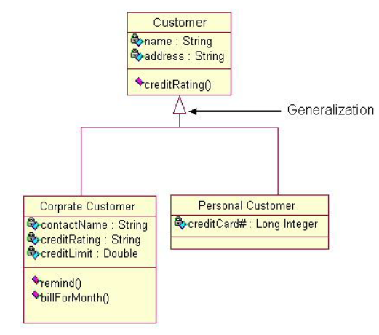

Generalizace – díky generalizaci může několik tříd sdílet stejnou vlastnost. Výhodou je eliminace opakování kódu, přehlednější architektura a větší odolnost vůči chybám.
Asociace – vzájemný vztah dvou tříd. Ke každé asociaci může být přidána násobnost, která může nebývat libovolných hodnot. Nejběžnější případy jsou 1; 0..1; 1..n; n. Číslo n zde v tomto případě značí libovolný počet a často se používá také symbol „*“. Asociace může být orientovaná, či neorientovaná. Mějme orientovanou asociaci z třídy Order k třídě Customer. Tato informace nám říká, že vazbu bude udržovat pouze třída Order a nikoli třída Customer.
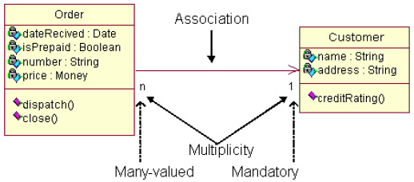

Agregace – vyobrazena agregace třídy Employee (Zaměstnanec) třídou Company (Společnost). Agregace má velmi podobný význam jako asociace (orientovaná či neorientovaná). V tomto případě ale posilujeme význam vztahu, kde Company obsahuje objekty typu Employee. Namísto agregace může být vždy použita obyčejná asociace a nebude to chybou, pokud ale použijeme agregaci, agregující třída musí být výhradním správcem agregovaných objektů. Stejně jako u agregace je možné, aby vztahy měly název a násobnost.
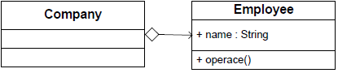

Kompozice – ještě silnější obdobou agregace. V tomto případě je třída definována přímo v těle předchozí třídy. Zrušením kontejneru automaticky zrušíme i obsažený element. Daný element může být součástí právě jednoho kontejneru.

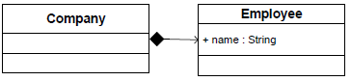

Diagram Tříd (Class diagram)
Základním stavebním kamenem diagramu tříd je třída samotná. Je zde uveden název třídy, atributy této třídy a jejich viditelnost. Dále potom metody a jejich viditelnost.

ER diagram (Entity Relationship diagram)
ER diagram je téměř stejný jako diagram tříd. Jediný rozdíl je v datech, která reprezentují. Diagram tříd reprezentuje vzájemné vztahy tříd. ER diagram reprezentuje vztahy mezi perzistentně ukládanými daty prostřednictvím databází. Neexistují zde metody. Vzájemné asociace mezi třídami vyjadřují cizí klíče a atributy/entity vyjadřují názvy položek v databázi.

Diagram užití (Use case diagram)
Používány v první fázi vývoje systému analytikem a slouží pro uvědomění si veškerých souvislostí a požadavků na systém. Díky své názornosti
a jednoduchosti je vhodný pro komunikaci se zákazníkem, který není s notací UML seznámen vůbec. Účastník (actor) zastupuje nějaký druh role, který v systému vystupuje (př. v IS FEKT – student, učitel, garant, administrátor atd.)

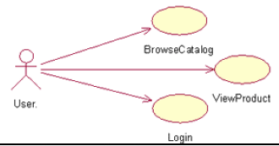

Diagram sekvencí (Sequence Diagram)
Jsou na něm znázorněny objekty, životní linie objektů, zasílání zpráv a ukončení platnosti objektu. Dává důraz na modelování časové závislosti a přesné interakci mezi objekty.
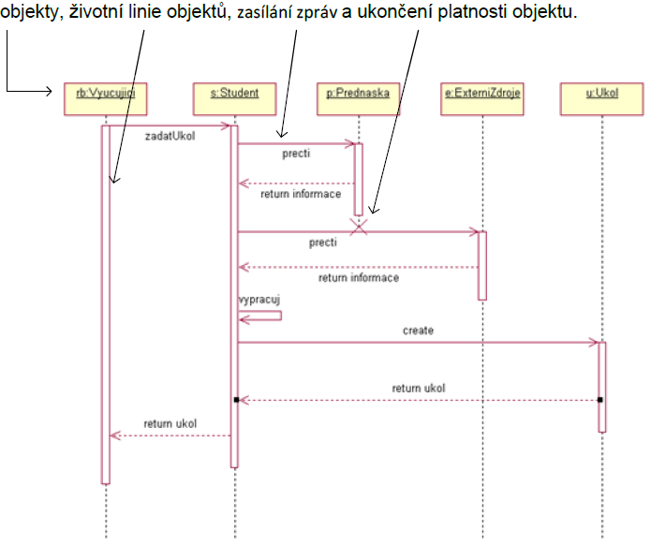

Stavový diagram (State machine diagram)
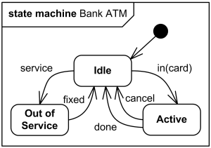
Stavový diagram, jeho počáteční stav, vzájemně propojené přechody s definovanými stavy. V rámci jednotlivých stavů je definován aktuální status daného místa, přechody (které mohou být podmíněné nějakým předpokladem) potom značí přechod z jednoho stavu do stavu dalšího.
- Třídy složitosti paměťové a časové. Třídy P, NP, NP úplné. Church Turingovat teze. Problém zastavení Turingova stroje (TS). Notace Theta. Notace Omega. Notace velké-O. Asymptotický popis složitosti algoritmu. Posouzení složitosti známých algoritmů. Posouzení složitosti algoritmu vyhledávání. Srovnání lineárních a nelineárních struktur. Vztah časové a paměťové složitosti.
Teorie spočitatelnosti, Teorie automatů, stavový automat, zásobníkový automat, Turingův stroj, varianty Turingova stroje.

Algoritmus označujeme jako efektivní, jehož složitost je maximálně polynomiální (např. n127) nikoliv však exponenciální 2n. Efektivita algoritmu může být zajímavým kritériem ve vědních disciplínách, jako je kryptografie, kde naopak usilujeme o nalezení takového problému, kde neexistuje efektivní algoritmus. Příkladem je asymetrické šifrování pomocí RSA, kde se jedná o problém rozkladu čísla na prvočísla (faktorizace). Dalším problémem, ke kterému není dosud znám (není jisté, zdali vůbec existuje) efektivní algoritmus je problém diskrétního logaritmu. Ten se používá pro výměnu klíčů Diffie-Hellman.

Hodnocení algoritmů
Složitost algoritmů se klasifikují na základě dvou kritérií: paměťová náročnost a časová náročnost. Popis, který se k tomu může použít je: absolutní složitost a asymptotická složitost.
Algoritmus a jeho implementace jsou rozdílné věci. Zpravidla bývá problémem čas.

Paměťová složitost (Asymptotická)
Aproximuje chování funkce, a to z pohledu buď nejlepšího možného chování, průměrného chování či nejhoršího chování.
Asymptotická horní hranice
•O-notace (Big O notace)
•Pro danou funkci g(n), značíme O(g(n)) množinou funkcí, které jsou odlišné od funkce g(n) od konstanty O(g(n)) = {f(n): zde existuje kladná konstanta c a n₀ pro které platí f(n) <= c*g(n) pro všechny n >= n₀}
•Příklady:
•3 * n2 + n/2 + 12 ∈ O(n2)
•4*n*log2(3*n+1) + 2*n-1 ∈ O(n * log n)
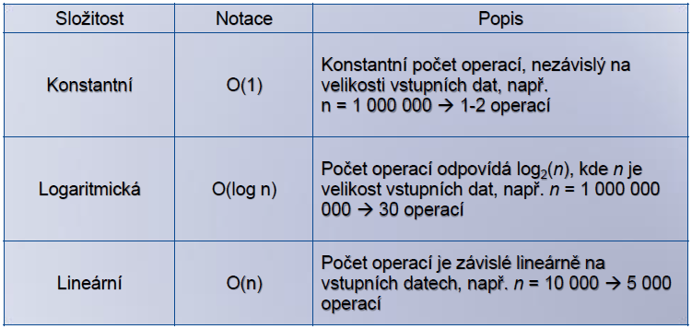

Obrázek 1: Asymptotická složitost 1

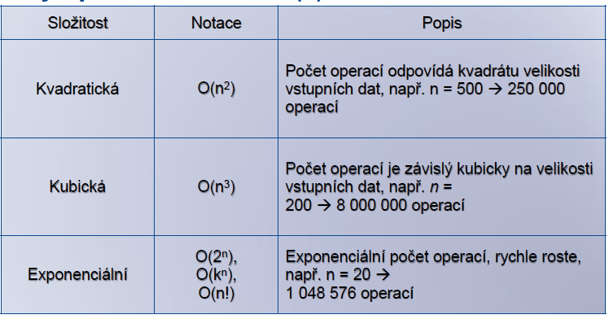

Obrázek 2 Asymptotická složitost 2

Časová složitost
Složitost algoritmu je hrubý odhad počtu kroků, které daný algoritmus musí provést na základě délky vstupních dat
•Měřeno skrze asymptotickou notaci
•O(g) kde g je funkce závislá na délce vstupních dat
•Příklady:
•Lineární složitost O(n) – všechny prvky jsou zpracované jednou (či k*n, kde k je konstanta)
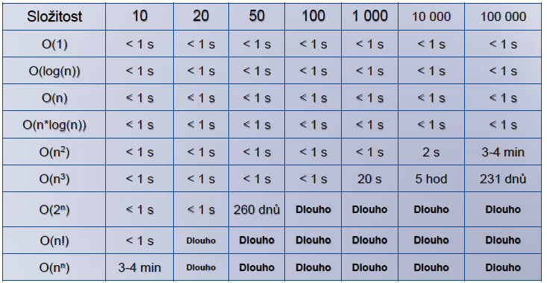
•Kvadratická složitost O(n2) – každý z prvků je zpracovaný maximálně n krát
Obrázek 3: Časová složitost
Příklad nejhoršího případu časové složitosti
•Polynomiální-čas: log n, 2n, 3n³ + 4n, 2 * n log n
•Ne-polynomiální-čas: 2^{n}, 3^{n}, n^{k}, n!
Ne-polynomiální algoritmy pro vyšší hodnoty n jsou nepoužitelné (využívá kryptografie)

Třídy P, NP, NP úplné
P – jedna z nejzákladnějších tříd složitosti a představuje problémy, které je možné řešit pomocí deterministického Turingova stroje v polynomiálním čase.
NP – jednou z nejzákladnějších tříd složitosti a představuje problémy, které je možné řešit pomocí nedeterministického Turingova stroje v polynomiálním čase.
NP-úplné – skupina problémů, která je podmnožinou množiny NP, paří sem nejtěžší úlohy z NP.
Problém ekvivalence P vs. NP – jeden z největších problémů současnosti v oblasti složitosti a matematiky vůbec. Jak dokázat? Stačí sestrojit, převést jediný algoritmus z třídy NP-úplný do třídy P. Mělo by to velké důsledky na kryptografii. Pravděpodobně platí P ≠ NP.

Rozhodovací problém: je takový problém, který má libovolný vstup ale množina možných výstupů je dvouprvková – odpovídá vždy pouze ano či ne: {Ano,Ne}.
Výpočetní složitost: závislost trvání výpočtu na velikosti vstupu (počtu prvků, rozměru hracího pole atp.). Říká nám, jak s růstem velikosti vstupu roste doba výpočtu. Problémy, jejichž výpočetní složitost roste se vstupem exponenciálně či faktoriálně, se obecně pokládají za prakticky nezvládnutelné.
NP úplné problémy: Třída problémů, pro které není znám algoritmus řešící je v polynomiálně rostoucím čase. Pokud je ovšem nějaké řešení už známo, lze jeho platnost v polynomiálně rostoucím čase ověřit. Do této třídy problémů spadá například problém obchodního cestujícího, splnitelnost či určení pravdivostní hodnoty logické formule a další. Jednotlivé NP úplné problémy jsou na sebe vzájemně převoditelné.
DNA počítač: Výpočetní stroj, využívající značnou dávku paralelismu. Při výpočtech zapisuje informaci do molekul nukleových kyselin. Tato látka však není pouze paměťovým médiem, ale příslušné chemické reakce mohou sloužit jako výpočetní činnost počítače. Při výpočtu se výpočetní postupy realizují prostřednictvím toho, jak se jednotlivé molekuly DNA "hodí/párují" k sobě. Je založen na obdobném principu jako současně známé výpočetní systémy (paralelní Turingův model).
Heuristika: Snaha o předpovídání nejbližšího stavu, který by mohl vést k řešení.

Church-Turingova teze
Označuje hypotézu o povaze a výpočetní síle mechanických strojů počítajících matematické funkce. Teze je pojmenována po Alonzu Churchovi a Alanu Turingovi, kteří s tímto závěrem nezávisle přišli – i když každý jinou cestou. Alonz Church prostřednictvím zkoumání
λ-calculu (formální matematický systém, pro zkoumání funkcí. Ovlivnil vývoj funkcionálních programovacích jazyků) a Alan Turing z pohledu zkoumání TS.
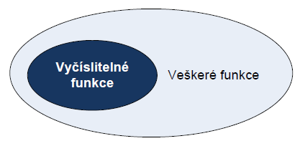
Church-Turingova teze říká, že každý algoritmus může být vykonán Turingovým strojem. Současně platí, že λ-calculus, konvenční programovací jazyky (včetně jazyků C, C++, JAVA, …) jsou tzv. Turingovsky úplné, tedy že je pomocí nich možné popsat veškerou množinu algoritmů, které jsou vyčíslitelné. Existuje-li tedy rozhodovací problém, pro jehož řešení neexistuje program například v jazyce JAVA, potom je tento problém algoritmicky neřešitelný a naopak.
Obrázek 4: Množina vyčíslitelných funkcí je podmnožinou množiny všech funkcí (současně tyto množiny nejsou ekvivalentní).

Problém zastavení Turingova stroje (TS)
Neexistuje algoritmus, který by byl schopen rozhodnout, zdali výpočet někdy skončí či zdali bude cyklit do nekonečna. Možný způsob, jak zjisti zacyklení TS je, když budeme znát časovou složitost algoritmu a algoritmus bude řešený mnohem déle, než by dle časové složitosti měl být.

Notace O (Omikron, big-O)
Značí horní asymptotický odhad. V žádném případě tedy nemůže nastat případ, kdy by skutečná složitost algoritmu byla větší, než tato hodnota S tímto druhem notace se setkáte v 98 % případů.
Notace Θ (Theta)
Θ(f(n)), neboli theta notace je průměrný odhad chování funkce. Odhaduje nejpravděpodobnější dobu trvání algoritmu.
Omega notace – Ω
Ω(f(n)), neboli Omega notace je dolní odhad aneb „lepší už to nebude“.

Srovnání lineárních a nelineárních struktur.
Lineární struktura = každý prvek má právě jednoho předchůdce, a právě jednoho následníka. Např. lineární seznam.
Nelineární struktura = prvek může mít více následníků případně předchůdců.
Např. binární vyhledávací strom
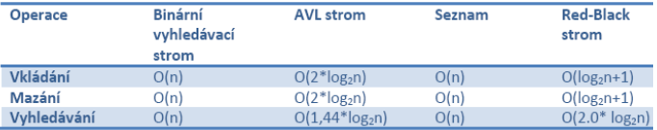
Porovnání časových složitostí pro lineární seznam a stromy je v tabulce. Obecně ale platí, že u nelineárních datových struktur (s výjimkou grafů) je možné dosáhnout lepších výsledků např. pro vyhledávání než u lineárních datových struktur.
I přesto, že v případě notace Omikron se zdají být výsledky seznamu a binárního stromu obdobné, průměrná složitost bude v případě binárního vyhledávacího stromu výrazně lepší.

Posouzení složitosti známých algoritmů.
Umožňuje odhadovat rychlost daného kódu před jeho spuštěním (& vzájemně srovnávat).
Předpovídání zdrojů, které algoritmus potřebuje:
- Výpočetní čas (vytížení CPU)
- Paměťový prostor (spotřeba RAM)
- Spotřeba šířky pásma pro komunikaci (síť)
Čas běhu algoritmu je:
- Celkový počet provedených elementárních operací (kroky stroje)
- Ekvivalentní pojmu složitost algoritmu

Co měřit?
- Prostor (Paměť)
- Čas
- Počet kroků
- Počet konkrétních operací – Počet operací disku a Počet paketů sítě
- Asymptotická složitost

Posouzení složitosti algoritmu vyhledávání.
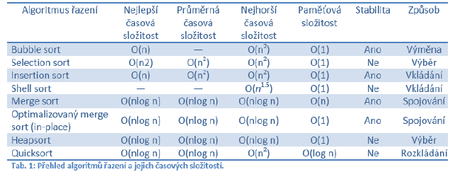

Vztah časová a paměťová složitosti
Většinou platí, že jednotlivé algoritmy jsou kompromisem mezi časovou a paměťovou složitostí. Dobrý algoritmus z hlediska časové složitosti bude mít (většinou) větší nároky na paměť než algoritmus pomalejší. Například u prohledávání grafů metodou BFS (prohledávání do hloubky) můžeme algoritmus urychlit využitím množiny navštívených stavů. Ty si ale musíme ukládat a tím vzroste paměťová složitost. Podobně to platí i u řadících algoritmů.
Složitost může být vyjádřena jako rovnice o několika proměnných, např.:
•Algoritmus vyplňující matici o rozměrech n * m přirozenými čísly 1, 2, … poběží v O(n*m)
•DFS průchod grafem s n vrcholy a m hranami poběží v O(n + m)
Paměťové nároky by měly být také brány v potaz a mnohdy jsou velice důležité:
•Čas běhu O(n), paměťové nároky O(n²)
•n = 50 000 => OutOfMemoryException

Teorie vyčíslitelnosti
Vědní obor na pomezí matematiky a informatiky
- zkoumá otázky algoritmické řešitelnosti problémů, zdali lze spočítat(vyčíslit) (ne z pohledu času, ale zdali vůbec)
- Nezkoumá jak dlouho (tím se zabývá vědní obor spočitatelnosti)
- hranice využití algoritmicky pracujících postupů
Vyčíslitelnost je zkoumána pomocí teoretických výpočetních modelů, např.:
- Deterministický konečný automat
- Nedeterministický konečný automat
- Zásobníkový automat
- Turingův stroj atd…
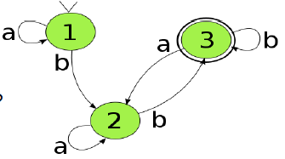
Teorie automatů
Stavový automat
- Deterministický konečný automat
Inicializace ve stavu 1
Konečný stav: 3 (tučný okraj)
Rozhoduje, zdali přijímá či nepřijímá vstupní řetězec (tj. po přijetí skončí v konečném stavu či nikoli?):
Př. 1: aabaaaba; Př. 2: aaaaaaab
Deterministický = na základě konkrétního vstupu vždy musí skončit stejně. Velice omezená vyjadřovací síla. Neumí počítat závorky. Příklad použití: Je „12347.78“ číslo?
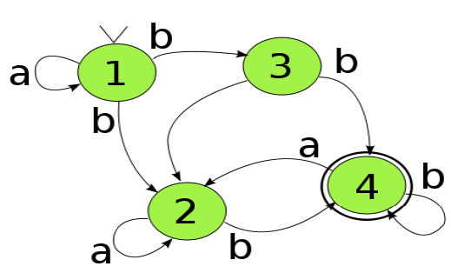
- Ne-deterministický konečný automat
Inicializace ve stavu 1
Konečný stav: 4 (tučný okraj)
Rozhoduje, zdali přijímá či nepřijímá vstupní řetězec:
Př. 1: aabaaaba
Př. 2: aaaaaaab
Ne-deterministický = na základě konkrétního vstupu může nastat více než jedna možnost pokračování
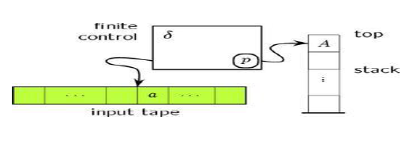
Zásobníkový automat
Má zásobník, vstupní pásku a program (konečné řízení)
Na základě programu přidává symboly do zásobníku
Př. počítání závorek: a + b + (33 * c)
Rozhoduje, zdali přijímá či nepřijímá vstupní řetězec.
Ne-deterministický = na základě konkrétního vstupu může nastat více než jedna možnost pokračování. Stále lze s jejich pomocí řešit poměrně omezenou množinu problémů

Turingův stroj
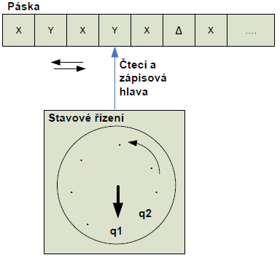
Je odpovědí na otázku, zdali existuje mechanický proces, kterým je možno rozhodnout o pravdivosti libovolného matematického teorému nebo výroku. Byl navržen Alanem Turingem za účelem realizace kroků matematických důkazů posloupností symbolů a měl tak nahradit složitý a časově zdlouhavý matematický aparát, který tehdy vědci museli používat. Tento stroj měl simulovat postup matematika při vytváření důkazu.
Pojem „Turingovsky úplný“ – vyjadřovací síla je ekvivalentní Turingově stroji.
Protože se chování tohoto stroje vyvíjí podle tabulky přechodů, můžeme říci, že každý následující stav lze jednoznačně určit na základě čteného symbolu a aktuálního stavu. Jeho chování je tedy deterministické. Turingův stroj se stal teoretickým modelem s nejvyšší dnes známou výpočetní silou. Turingův stroj dokáže realizovat každou algoritmizovatelnou úlohu.
Obrázek 5: Schéma Turingova stroje
$$M=(Q, Σ, Γ, δ, q_{0}, q_{F})$$
Q reprezentuje konečnou vnitřních stavů,
Σ je konečná množina vnitřních stavů, nazývaná vstupní abeceda. Δ (prázdný symbol) není součástí Σ,
$Γ$ je konečná množina vnitřních symbolů. Je to tzv. pásková abeceda a platí pro ni: $Γ⊂Σ, Δ∈Σ$
$δ$ je parciální funkce a popisuje chování Turingova stroje neboli, program. V tomto případě nelze měnit program za běhu počítače tak jak jsme zvyklí z dnešních výpočetních strojů. Je nazývána přechodová funkce a definována je jako:
$$δ:\left(Q\left\{q_{F}\right\}\right)× Γ →Q×(Γ∪\{L,R\})$$
Kde $\left\{L, R\right\}∉ Γ$, a $L$ je symbol pro přesun hlavy o jednu pozici doleva a $R$ je symbol pro přesun hlavy o jednu pozici vpravo. $q_{0}$ je počáteční stav $q_{0}∈Q$ a $q_{F}$ je konečný stav $q_{F}∈Q$.
varianty Turingova stroje
- Turingový stroj – nelze měnit program

- Univerzální Turingový stroj (lze jeho program přepsat = klasické PC, smartphone). UTS je stroj, který dokáže načíst program a pak podle něj provádět program. Jako vstup přijímá kód jiného TS a vstupní slovo stroje T. Dokáže rozkódovat přechodovou funkci stroje T a výpočet tohoto stroje simulovat.

- Nedeterministický – Nebyl doposud sestrojen. Případné sestrojení by mělo za následek konec veškeré dnes používané kryptografie. Neví se, zdali to vůbec je možné (tzv. problém P vs. NP). Má jinou přechodovou funkci: $δ:(Q\{q_{F}\}) ×Γ → Q×2^{(Γ∪\left\{L,R\right\})}$ Byli bychom schopni řešit jakkoli složité problémy v polynomiálním čase

- Paralelní – z pohledu vyčíslitelnosti je ekvivalentní s běžným (přináší jen vyšší výkon). Lze jej simulovat pomocí klasického TS. Lze si představit jako několik TS, které pracují nad jedinou páskou (pamětí) současně, popřípadě na jisté vymezené části pásky.

- Kvantový Turingův stroj – Založený na superpozici stavů. Dokáže řešit „exponenciální explozi“ a převést ji na problém se složitostí v polynomiálním čase. Ne všechny problémy lze takto řešit. Využívá kvantovou fyziku, pracuje s q-bity (1, 0 a jejich superpozice).
Nejdůležitější problém, který kvantové stroje v současnosti postihuje, je nemožnost číst hodnotu, aniž bychom současně tuto hodnotu vymazali. Princip výpočtů bude postaven na principu, že se v určitém okamžiku podíváme, co spočítal. Přečtením, tedy vlastně měřením, dojde ke kolapsu systému, a kvantový počítač se musí reinicializovat a znovu spustit výpočet. Z toho důvodu také pravděpodobně tyto stroje budou pracovat jako jakési servery, které nám budou poskytovat výpočetní výkon. Kvantové počítače již dnes jsou k dispozici. Jejich hlavním problémem je malý počet superpozic stavů (přibližně 5).
Zejména v neseriózní literatuře se můžete setkat s informací, že kvantovým TS je ekvivalentní NTS. To bohužel není pravda a s příchodem kvantových počítačů stále nebudeme schopni lámat šifry s využitím hrubé síly. Za poznámku stojí také tzv. DNA-počítače. Je to technologie, která také využívá masivního paralelismu ke zvýšení výkonnosti, nicméně tento druh strojů se považuje za klasický TS.

- Abstraktní datový typ (ADT). ADT lineární seznam. ADT cyklický seznam. Operace vkládání, mazání a vyhledávání v ADT lineární seznam. ADT zásobník, ADT fronta.

Abstraktní datový typ je množina dat a množina k nim asociovaných operací, které jsou přesně určeny a nezávislé na jakékoli konkrétní operaci. Např typ Boolean. ADT jsou součástí každého programovacího jazyka.

Lineární seznam
Problém se statickou velikostí pole řeší ADT seznam. ADT seznam umožňuje, aby počet jeho prvků rostl či klesal do libovolné délky, která je aktuálně nutná. To přináší efektivní využití z hlediska nároků na paměť, nicméně je náročnější na implementaci a operace nad ním mají horší časovou složitost. ”Lineární” znamená, že každý prvek má právě jeden prvek předcházející (předchůdce – predecessor) a právě jeden prvek následující (následník – successor).

Jednosměrně vázaný lineární seznam
ACT je jakýsi iterátor, tedy pomocnou proměnnou, kterou se dá přistupovat i k datům uvnitř seznamu. Tedy nejen na první pozici. Pokud tuto položku umístíme za třetí prvek seznamu, můžeme například daleko snadněji smazat všechny prvky za touto pozicí. Hodnota ACT je implicitně nastavena na null. Proměnná ACT musí vždy odkazovat na prvek, který je přítomen v seznamu. Pokud by byla některá položka odstraněna a ACT na ni zůstala odkazovat, jednalo by se o nekonzistenci seznamu a hrubou chybu programátora.
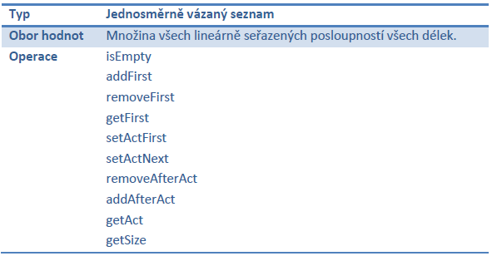

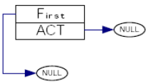
Ukázka nejjednoduššího seznamu. Seznam je prázdný (neobsahuje žádný prvek) a je připravený na zmíněné operace.

isEmpty: vrací pravdu v případě, že seznam, nad kterým je tato operace volána neobsahuje žádný prvek. Existuje mnoho cest, jak zjistit, že je seznam prázdný, jednou z nich a nejjednodušší je zjištění, zdali „First“ odkazuje na null či nikoli.

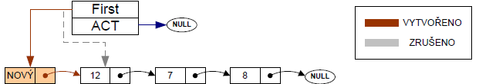
addFirst: vloží nový prvek na první pozici v seznamu.

Obrázek 6: Do tříprvkového jednosměrně vázaného seznamu je metodou addFirst vložen nový prvek na první pozici seznamu
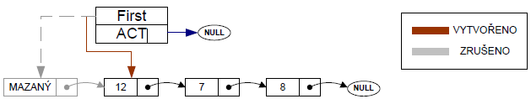
removeFirst: odstraní první prvek ze seznamu. Pokud je seznam prázdný, neprovede žádnou operaci.
Obrázek 7: Ze čtyř prvkového jednosměrně vázaného seznamu je metodou removeFirst smazán prvek z první pozice
getFirst: funkce vrací referenci na první položku v seznamu. Je-li seznam prázdný, vrací null.
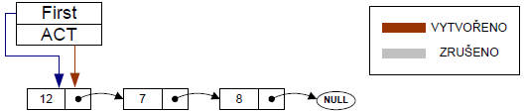
setActFirst: nastaví hodnotu proměnné ACT na první prvek v seznamu. Pokud je seznam prázdný, nastaví hodnotu na null.
Obrázek 8: Reference ACT byla nastavena na první pozici v seznamu.
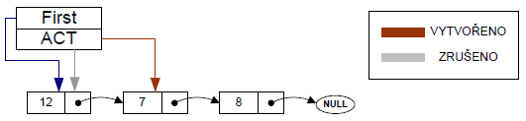
setActNext: posune proměnnou ACT na následující položku v seznamu. Pokud je hodnota ACT nespecifikována (rovna null), neprovede se žádná operace.
Obrázek 9: Reference ACT byla nastavena na následující pozici v seznamu.
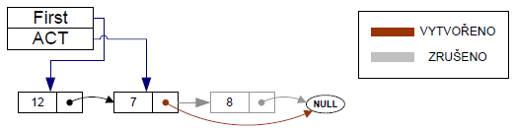
removeAfterAct: Metoda odstraní prvek, který následuje za prvkem, na který ukazuje reference ACT v seznamu. Pokud ACT je nespecifikováno (ACT == null), neprovede se žádná operace.
Obrázek 10: Reference ACT odkazovala na druhou položku v seznamu a byla zavolána metoda removeAfterAct.
addAfterAct: Opakem předchozí operace – tedy vloží prvek za aktuální pozici. Pokud ACT je nespecifikováno (ACT == null), neprovede se žádná operace.
getSize: Vrací velikost seznamu, tedy počet prvků, které obsahuje.
getAct: vrací položku ACT.
Cyklický jednosměrně vázaný seznam
Cyklický jednosměrně vázaný seznam je ve všech ohledech identický s klasickým jednosměrně vázaným seznamem s jedinou výjimkou a to, že poslední položka seznamu odkazuje na první prvek. V necyklickém seznamu tato reference ukazuje na null. V případě cyklického seznamu s jedním prvkem odkazuje položka sama na sebe.
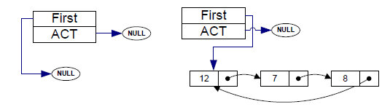
Obrázek 11: Na obrázku jsou vyobrazeny dva cyklicky vázané seznamy. Jeden je prázdný, druhý obsahuje 3 prvky.
Obousměrně vázaný lineární seznam
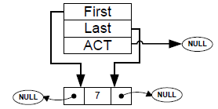
Další variantou lineárního seznamu je obousměrně vázaný seznam. Přináší s sebou větší složitost provádění operací, nicméně umožňuje pohyb plovoucí proměnné ACT oběma směry – na předchůdce i následníka. Výhodou je, že se pomocí ACT můžeme pohybovat v obou směrech a díky tomu u některých algoritmů například řazení získat významné urychlení (z kvadratické na lineární časovou složitost).
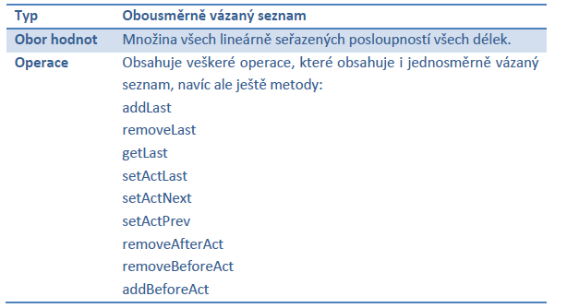
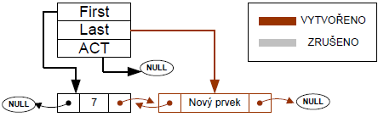
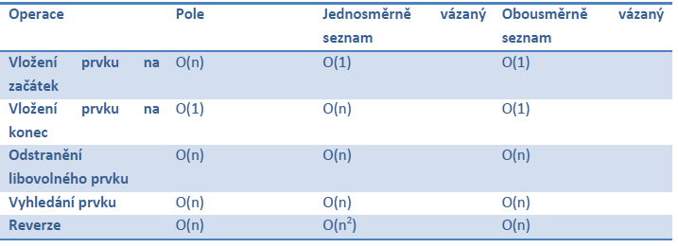
Obrázek 12: Stav po vložení prvku do seznamu.
Obrázek 13: Srovnání základních operací nad abstraktními datovými typy v notaci Omikron (nejhorší případ).
Fronta (FIFO, queue)
Fronta (neboli FIFO = First In First Out) je ADT, který pracuje stejně, jak napovídá název: na její konec přicházejí prvky a na druhé straně (tj. na začátku fronty) jsou prvky odebírány. Operace, které lze provádět nad ADT fronta tedy jsou:
- public void isEmpty();
- public void push(Item);
- public Item pop();

K implementaci ADT fronty můžeme s výhodou použít ADT oboustranně vázaný seznam.

Dalším případem mohou být prioritní fronty. Prioritní fronty jsou modifikovány tak, aby se prvky vkládaly na jistou pozici. K tomu, aby se dalo určit na jakou, musí existovat nějaká operace, která dokáže porovnat prioritu hodnoty daného prvku.

Zásobník (LIFO, stack)
Zásobník neboli LIFO (Last In First Out) je ADT, který se používá velice často. Při volání programů a jeho funkcí a podfunkcí je vždy nutné, aby program věděl, do které části programu se má uskutečnit návrat. Jeho funkce je naprosto totožná s funkcí klasického zásobníku například od pistole. Definované operace jsou:
- public void insert(Item);
- public Item remove();
- public boolean isEmpty();
Na jejich základě je možné vkládat nové prvky na vrchol zásobníku, odstraňovat prvky z vrcholu zásobníku a zjišťovat, zdali je prázdný či nikoli. K implementaci ADT zásobník si ve skutečnosti vystačíme s ADS seznam a to i jednoduše vázaným, pomocí kterého lze implementovat všechny tři metody.

Zásobníky jsou užity například pro:
- Moderní architektury HW
- Směrovače
- VM (virtuální stroje) obsahují zásobník (Sun Microsystems™ JVM)
- Algoritmy pro procházení stavového prostoru (Grafy/Umělá inteligence)
- Překladače jazyků
- …

- Abstraktní datový typ strom. Abstraktní datový typ binární strom. Úplný binární strom. Abstraktní datový typ binární vyhledávací strom (operace vložení, odstranění, smazání uzlu stromu).
Průchody stromy in-order, pre-order, post-order.

ADT strom
Strom T je konečná množina nula nebo více prvků (uzlů), z nichž jeden je označen
jako kořen r (root) a zbývající uzly jsou rozděleny do n≥0 disjunktních podmnožin
T₁, T₂, …, Tk, které jsou také stromy a jejichž kořeny r₁, r₂, …, r_{k} jsou následníky kořene r.
ADT strom je speciálním případem grafu, který je acyklický a uzly (vrcholy grafu) jsou
uspořádány hierarchicky ve vztahu předchůdce-následovník.
Typ | ADT Strom
Obor hodnot | Prázdný strom, jednoprvkový strom, dvouprvkový strom, … N-prvkový strom. Pro každý z těchto stromů o počtu uzlů N může poté každá hodnota uzlu nabývat libovolných hodnot (tedy variace s opakováním). Obor hodnot je zadán pro každý strom samostatně.
Operace | Vkládání prvku  Mazání prvku  Vyhledávání prvku
Příklady použití stromů:
- jeden z možných způsobů indexování klíčů v databázích (systémech řízení báze dat)
- reprezentace znalostí, stavového prostoru v umělé inteligenci
- metody distribuce klíčů v kryptografii (broadcast encryption)
- jakékoli řazené struktury, množiny atp.
- popis scény v oblasti zpracování a analýza obrazu, počítačová grafika
- vyhledávací stromy v databázových systémech
- rozhodovací stromy – expertní systémy
- organizace adresářů a souborů v souborovém systému OS,
- komprese dat (Hufmannovy kódovací stromy, fraktálová komprese)
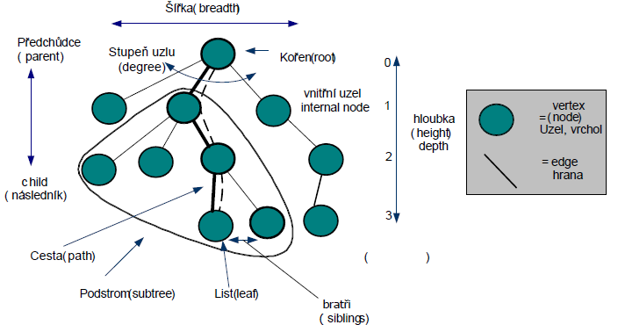
- atd.
Kořen je uzel, který nemá předchůdce a v celém stromu může být pouze jediný kořen.
Listy (vnější uzly) jsou uzly, které nemají žádného následníka.
Vnitřní uzly jsou uzly, které mají alespoň jednoho následníka.
Cesta je: je-li n1, n2, …, nk množina uzlů ve stromu takových, že ni je předchůdce ni+1, pro 1 ≤ i ≤ k, pak se tato množina nazývá cesta z uzlu n1 do nk.
Délka cesty je počet hran, které spojují uzly cesty.
Hloubka stromu je maximální délka cesty ve stromu. Sousedé (siblings) jsou takové uzly, které mají společného předka (přímého).
Stupeň uzlu je počet přímých potomků uzlu se nazývá.
Stupeň stromu je maximální stupeň uzlu v celém stromu.
Hloubka uzlu je délka cesty od kořene do uzlu.
Výška stromu je největší délka cesty od kořene k uzlu ve stromu.
Velikost uzlu (size) je počet následníků, které uzel má + 1 (počet uzlů podstromu).
Strom je vyvážený, jestliže v celém stromu neexistuje rozdíl v absolutní hodnotě kterýchkoli dvou cest od uzlu ke kořenu stromu větší než 1. Alternativní definice může být, že pro každý uzel je rozdíl hloubky levého a pravého podstromu v intervalu <-1;1>.

Pokud v textu bude zmíněna časová složitost, např. O(n), jedná se o složitost v závislosti na celkovém počtu prvků n.

Reprezentace programem
Stromy je možné reprezentovat více způsoby a analogicky jako u ADT seznam je možné použít
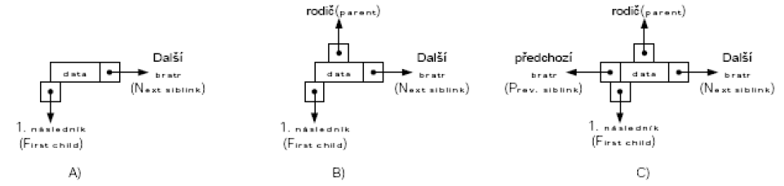
jednosměrně vázané stromy či obousměrně vázané stromy. Základní stavební blok:
Příklad A) zobrazuje nejjednodušší variantu kde i stromová hierarchie i bratři (siblings) jsou spojeny jednosměrně.
V příkladu B) jsou hierarchie stromu provázány obousměrně a v případě
C) jsou obousměrně provázáni, jak bratři, tak i hierarchie

Binární stromy
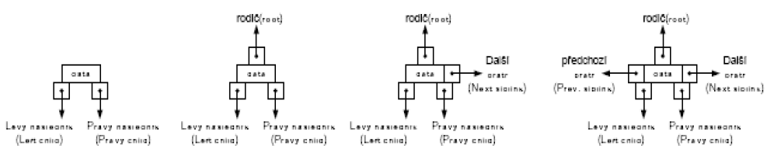
Binární stromy jsou speciálním případem N-árního stromu. Jsou nejčastěji používanou datovou strukturou v počítačové vědě a zbytek textu bude věnován výhradně jim, nebude-li explicitně řečeno jinak. Jejich výhoda spočívá v redukci časové složitosti vyhledávání prvků z lineární O(n) na (v ideálním případě) logaritmickou O(log2n). Reprezentace binárních stromů v paměti:

Úplný binární strom
Úplný binární strom (Complete binary tree) je speciální případ binárního stromu, kde uzly v každé úrovni s výjimkou té nejhlubší vrstvy mají všechny uzly právě dva potomky.
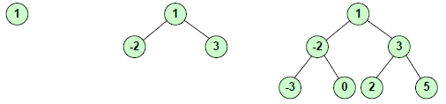
Na úrovni n (n = výška stromu) nemá žádný z uzlů žádného potomka.

Obrázek 14: Příklad kompletních binárních stromů s výškou 0, 1 a 2.

Obdobná definice platí i pro úplné n-ární stromy, ve většině případů je však binární strom
lepší volbou. Příkladem použití úplných binárních stromů může být broadcastová kryptografie (konkrétně Subset Difference Tree), která je základem pro šifrování HD-DVD a Blu-ray disků.
Binární vyhledávací stromy
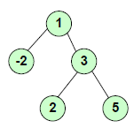
V obecných binárních stromech není žádný požadavek na pořadí prvků. Z toho důvodu stromy nemohou urychlit přístup k prvku. Pokud v obecném binárním stromu chceme vyhledat některý prvek, musíme stejně některou z metod projít všechny prvky. Časová složitost je tedy ekvivalentní průchodu lineárním seznamem. Je tedy patrné, že pro vyhledávání prvků se výše zmíněné metody příliš nehodí. S řešením přichází binární vyhledávací stromy. Binární vyhledávací stromy jsou stromy, kde musí pro každý uzel platit, že hodnota všech potomků z levého podstromu je menší než hodnota rodiče, a hodnota všech potomků z pravého podstromu je větší než hodnota rodiče.

Vložení prvku
Důvodem, proč jsme se nebavili o metodách vkládání a mazání prvků z obecných stromů je, že zde neplatily žádná zvláštní pravidla a žádná omezení. Vložení prvku mohlo být libovolné a na libovolné místo. Z toho důvodu může být operace provedena téměř jakkoli, jen nesmí porušit strukturu stromu. Díky tomu, že již jsou u vyhledávacích stromů jisté nároky na pořadí prvků, je operace vkládání prvku o něco málo složitější. Proces vkládání začíná na kořeni stromu. Pokud se hodnota vkládaného prvku rovná hodnotě aktuálního uzlu, hodnota se přepíše. V jiném případě, pokud je hodnota vkládaného uzlu menší a uzel nemá levého potomka, vloží se levý uzel. Pokud uzel levý uzel má, rekurzivně se aplikuje předchozí pravidlo na levý podstrom aktuálního uzlu. Obdobně, pokud je hodnota vkládaného uzlu větší, provádí se to stejné pro pravou větev stromu. Co je důležité zmínit, že složitost vkládání je maximálně rovna O(log2h), kde h je výška stromu. Pokud se jedná o závislost na počtu prvků ve stromu, je bohužel stejná jako v případě seznamu O(n).

Odstranění prvku
Při odstraňování prvku máme tři možnosti: mazaný uzel nemá žádného potomka, má jednoho
potomka anebo má levého i pravého potomka. V případě žádného potomka je operace triviální a prvek se jednoduše odstraní. V případě jednoho potomka se mazaný uzel nahradí potomkem. V třetím případě, tedy jestliže máme levého i pravého potomka, jsou dvě varianty – levá a pravá. V případě levé nalezneme nejpravější prvek levého podstromu (musí se tedy jednat o list, který má maximálně jednoho potomka) a ten vyjmeme (dle operace uvedené výše) a nahradíme jej za mazaný prvek. Pravá varianta je identická, jen zrcadlově otočená. Vyhledá se nejlevější list, kterým se nahradí mazaný prvek.

Metody průchodu ADT strom
Zatímco průchod lineárním seznamem je triviální a jednoduchý, u ADT strom existuje
několik přístupů, jak pocházet celý strom a navštívit každý prvek právě jednou. Ze základních
metod to jsou Pre-order, Post-order a In-Order. Před zahájením průchodu stromem je nutné představit si obálku stromu.
Metodu pre-order si lze představit jako výčet prvků, které míjíme zleva. Pro náš příklad by to odpovídalo uzlům v pořadí 1, 2, 3, 4, 5, 6 a říká se mu prefixový zápis.
Další metodu, In-Order, si lze představit jako výčet prvků v pořadí, jak bychom je míjeli zespod, tedy 2, 1, 4, 3, 5, 6. Všimněte si, že je v tomto pořadí zachováno levo-pravé pořadí.
Poslední metodou je post-order, která by prvky míjela zprava a výsledná posloupnost by byla 2, 4, 5, 3, 6, 1 - postfixový zápis.
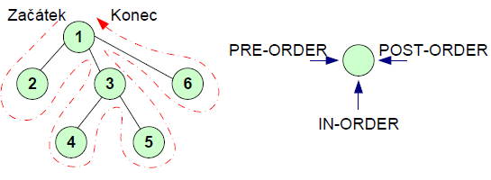

Implementaci průchodu stromem lze provést rekurzivní funkcí. V tomto případě bychom se opřeli o přítomnost ADT zásobníku přímo v překladači.
Druhým přístupem může být, že použijeme vlastní zásobník. V tom případě máme větší přehled o množství konzumované paměti a můžeme lépe analyzovat jednotlivé stavy výpočtu.
Implementace binárních vyhledávacích stromů
Níže je nastíněn zdrojový kód, kterým by bylo možné implementovat uzel binárního stromu a
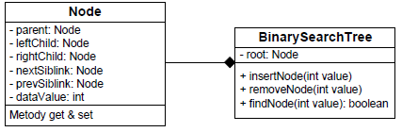
binární vyhledávací strom samotný. Je použita varianta zmíněná v N-árních stromech a bez
obousměrně vázané hierarchie.

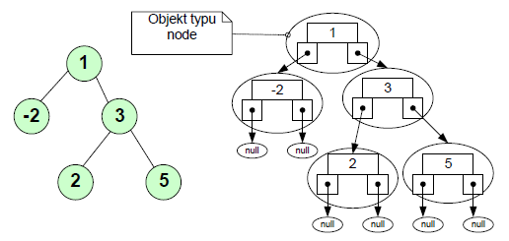

Obrázek 15: Strom a jeho ekvivalent reprezentovaný objekty. Jednotlivé objekty neukazují na čísla (int), ale na jiné objekty (typu Node).
V extrémním případě může vlivem operací přidávání a mazání prvků dojít k degradaci binárního stromu na lineární seznam. To by mělo za následek vyšší časovou složitost vkládání a při tom stejnou časovou složitost odstraňování prvků. To je také příčinou, proč se standardní binární vyhledávací stromy téměř nepoužívají a AVL či Red-Black stromy jsou lepší variantou.
Souhrn struktur
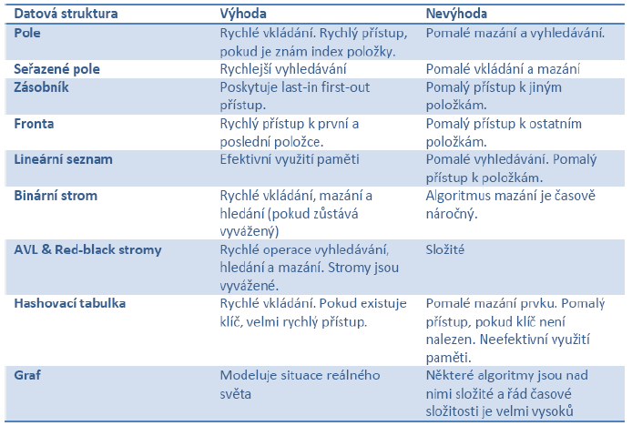

6. Problematika nevyvážených stromů. Vyvažování stromů AVL - rotace: jednoduchá levá, jednoduchá pravá, dvojitá levá, dvojitá pravá. Red-Black stromy. Posouzení z pohledu časové a paměťové složitosti. ADT hashovací tabulky. Rešení kolizí hashovacích tabulek. Srovnání výkonnosti binárních vyhledávacích stromů a hashovacích tabulek.

AVL strom je výškově vyvážený binární vyhledávací strom, pro který platí, že pro libovolný
vnitřní uzel stromu se hloubka levého a pravého podstromu liší nejvýše o 1. K tomu, aby tyto
podmínky byly dodrženy, je nutné upravit funkci vkládání a funkci odstraňování prvků ze
stromu.
Vkládání u AVL stromů probíhá ve dvou fázích – v první dojde k vložení prvku stejně jako
u vyhledávacích stromů. Následuje kontrola vyváženosti – tedy, že rozdíl výšky levého a
pravého podstromu je v intervalu <-1,1>. Pokud tomu tak není, následuje vyvažování pomocí
některé z operací SLR, SRR, DLR a DRR.

SLR, SRR
Uzly si v tomto případě představte jako zavěšené na šňůrce. Ve stavu 1 je pověšeno vše za uzel A, ve stavu 2 za uzel B. T2 je přepojeno z uzlu A na volné rameno uzlu B. Jednoduchou levou používáme, pokud vyvažujeme přímou větev, tj. jsou-li znaménka stupně vyváženosti stejná

DLR, DRR
používáme, pokud vyvažujeme „zalomenou“ větev.
Single Left Rotation
Single Right Rotation
Double Left Rotation
Double Right Rotation

Red-Black stromy
Nevýhodou AVL stromů je, že vkládání anebo odstraňování prvku může znamenat i více než jednu operaci rotace. Toto řeší Red-Black stromy, kde maximální počet rotací je O(1).

Stejně jako AVL stromy i Red-Black stromy jsou samovyvažující se stromové datové struktury. Časová složitost vyvážení je různě časově složitá, ale i přesto pracují v konstantním čase.

Jsou celkem dva rozdíly mezi těmito dvěma strukturami. V případě n prvků a AVL stromů je
maximální výška 1,44 * log2(n), zatímco u Red-Black stromů je maximální výška 2,0 * log2(n).
Na druhou stranu, u AVL stromů je možné i více rotací nežli jediná. Red-Black stromy garantují
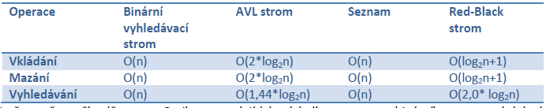
maximálně 1 rotaci na vložený prvek.
I přesto, že v případě notace Omikron se zdají být výsledky seznamu a binárního stromu obdobné, průměrná složitost bude v případě binárního vyhledávacího stromu výrazně lepší.
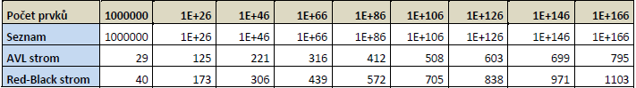
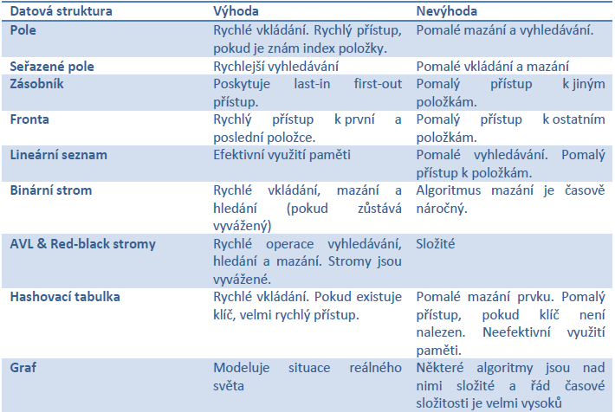
V poslední tabulce vidíme, že pro přibližně 67 milionů prvků to pro vyhledávání prvku v případě seznamu znamená 67 milionů operací, v případě Red-Black stromu to bude jen 52 kroků a v případě AVL stromu dokonce jen 38 kroků.

ADT Hashovací tabulka
ADT tabulka (v české terminologii také „tabulka s rozptýlenými položkami“). Implementuje tzv. asociativní pole, tj. pole, které nemusí být nutně indexováno pouze ordinálním datovým typem1, ale libovolným typem (např. řetězec). Nejčastější implementace jsou založeny na použití statických polí ve spojení s hashovací funkcí, nebo používají AVL stromy. Přitom operace vkládání je v případě hashovaní funkce výrazně rychlejší a do jistého rozsahu dokonce dává lepší výsledky než AVL strom.
- Tabulka s přímým adresováním
Tabulku s přímým přístupem lze použít tehdy, je-li znám celkový počet klíčů K=[k1,…,kN], které se budou v tabulce používat, a je-li možné najít jednoznačnou mapovací funkci f(ki)=i (pro i=1,2,…N) pro všechny prvky množiny K. V tomto případě je možné vytvořit tabulku s přímým přístupem.
Příklad:
Množina všech klíčů K=['Petr', 'Pavel', 'Karel', 'Jan'], Mapovací funkce f(K)=['Petr‘→1, 'Pavel‘→2, 'Karel'→3, 'Jan'→4]
Časová složitost vyhledání prvku bude v tomto případě velice rychlá – konstantní O(1).
- Hashovací tabulky
je vyhledávací datová struktura, která asociuje hashovací klíče s odpovídajícími hodnotami. Hodnota klíče je spočtena z obsahu položky pomocí nějaké hashovací funkce. Vzhledem k tomu, že m <<│K│, tedy počet všech klíčů je daleko větší, než počet hodnot
indexů, na které je zobrazujeme, nevyhnutně musí rozptylová funkce zobrazit obecně dva a více různých klíčů na stejný index, tj. pro k1 ≠ k2 a k1, k2 ∈ K bude h(k1) = h(k2. Tento jev nazýváme kolizí. V takovém případě by to znamenalo přepsání stávající hodnoty a nesprávnou funkčnost tabulky. Z toho důvodu je nezbytné problém kolizí řešit.
Řešení kolizí
- Hashovací tabulky se zřetězením
V případě, že dojde ke kolizi a dva či více prvků ukazují na místo v tabulce se stejnou adresou a je použito zřetězení, vytvoří se na této adrese seznam kolidujících klíčů s pomocí lineárního seznamu. Poslední přidaný klíč je vždy umístěn na začátek seznamu, aby se zachoval konstantní čas vkládání. Tím získáme kompromis mezi rychlostí a množstvím paměti, které je nutné uchovávat
- Otevřené adresování – lineární vkládání
Pokud nastane případ kolize, tedy h(k1) = h(k2), kde k1 ≠ k2, to znamená, že výsledek
hashovaní funkce ukazuje na již obsazené místo v hashovaní tabulce, vložíme prvek na
následující místo, tedy h(k)+1. Pokud i toto je obsazeno, tak se pokusí o h(k)+2. Při této
metodě je třeba dodržovat, aby se tabulka nezaplnila zcela, protože by se vyhledávání v ní mohlo stát nekonečnou smyčkou. Čím více kolizí během vkládání vznikne, tím se budou tvořit delší souvislé skupiny obsazených buněk, kterým říkáme shluky nebo také klastry. Naším cílem ovšem je, aby klastrů bylo co nejméně a byly co nejkratší.
- Otevřené adresování – dvojité hashování
Metoda s dvojitým hashováním odstraňuje nedostatky metody lineárního vkládání. Principem je, že pokud dojde při vkládání prvku ke kolizi, není tvořen shluk hodnot na dané pozici jako v předešlém případě, ale je spočítána sekundární hashovací funkce. Tato druhá hashovací funkce musí být volena nanejvýš opatrně, protože pokud by stále docházelo ke kolizím, program by vůbec nemusel pracovat.
7) Grafy, formální definice. Vyhledávání v grafech. Algoritmus BFS (prohledávání do šírky). Reprezentace BFS v paměti. Algoritmus DFS (prohledávání do hloubky). Omezené prohledávání do hloubky (DLS). Iterativní prohledávání do šířky (IDLS), Dijkstrův algoritmus (Uniform Cost Search), A*, Minimální kostra grafu, centralizovaný algoritmus, distribuovaný algoritmus
Graf v matematice je nejčastěji používané znázornění funkční závislosti. Na druhou stranu, grafem v teorii grafů se rozumí objekty (obecně, nikoli jen z pohledu objektově orientovaného programování). Grafy jsou struktury, které jsou tvořeny vrcholy a hranami, které tyto vrcholy vzájemně spojují. Graf se obvykle znázorňuje jako množina bodů spojených čarami.
Graf je uspořádaná dvojice G = (V, E ), kde V je konečná množina vrcholů a množiny E je konečná množina hran.
Mějme vrcholy x,y ϵ V. Tyto vrcholy nazýváme sousedními vrcholy, pokud hrana (x,y) ϵ E.
Všimněte si, že na základě definice nelze, ab mezi dvěma vrcholy existovala více než jedna hrana (tzv. násobné hrany). Rozlišujeme dva typy grafů. Orientované a neorientované. Pojem neorientovaného grafu je velice blízko pojmu symetrická relace.
Grafy jsou nejobecnější strukturou a do jejich podmnožiny spadají všechny ostatní datové struktury. Dají se s jejich pomocí reprezentovat pole, lineární seznamy, stromy i tabulky. Grafy mají bohaté zastoupení v rozmanitých oborech jak počítačových tak i nepočítačových. Dají se pomocí nich reprezentovat znalosti pro umělou inteligenci, počítačové sítě nebo kupříkladu vzájemné reference odborných článků. Grafy mají obecně největší vyjadřovací sílu pro reprezentaci informace v paměti. Jejich nevýhodou je oproti lineárním či binárních struktur výrazně vyšší nároky na paměťovou expanzi a časovou expanzi.
Struktura grafu může být rozšířena o ohodnocení hran (označováno jako váha) a její význam může být různý, např. vzdálenost mezi městy, počet „hopů“ v počítačových sítích, propustnost atd.).
Vyhledávání
Pro průchody grafy existují 2 skupiny algoritmů. První skupina algoritmů prochází stavový
prostor beze snahy odhadnout optimální cestu k nalezení cíle a prochází prostor náhodně.
Druhým extrémem je skupina algoritmů využívající informované metody průchodu grafy.
V takovém případě naopak dochází k odhadu cesty, která (v ideálním případě) nejoptimálněji
povede k cíli. To bude mít za následek menší počet procházených stavů.

- Slepé prohledávání
Slepé metody prohledávání fungují na principu postupného procházení stavového prostoru. Neřídí se žádnou prioritou pro pořadí procházení stavů. Výhodou tohoto přístupu je, že nemusíme implementovat žádnou tzv. fitness funkci.
Prohledávání do šířky (BFS)
Prohledávání do šířky (Breadth First Search) probíhá, jak už název napovídá, způsobem, kde
jsou nejdříve prohledávány stavy blízké počátku a pokud algoritmus nedospěje k řešení,
postupně prochází vzdálenější a vzdálenější uzly.
Pseudokód reprezentující BFS algoritmus odpovídá následujícímu diagramu. ADT OPEN
představuje posloupnost dosud nenavštívených stavů. Na druhou stranu množina CLOSED
představuje množinu těch stavů, které byly prohledány.
Úplnost – algoritmus je úplný, tj. jestliže existuje řešení, BFS jej nalezne. Jedná-li se o
nekonečný graf, algoritmus bude konvergovat k řešení (v praxi ale dříve nebo později dojde k
vyčerpání paměťových prostředků, které jsou vždy konečné).
Optimálnost – Algoritmus je optimální, tj. vybere cestu s nejmenším počtem kroků.
Prostorová složitost – BM, kde B je max. počet větvení, M je maximální hloubka v grafu od
počátečního uzlu.
Časová složitost – O(|V| + |E|), kde |V| je počet vrcholů, |E| je počet hran
Prohledávání do hloubky (DFS)
probíhá v porovnání s BFS odlišně – jsou naopak upřednostněny uzly, které jsou nejvzdálenější počátku. Pseudokód chování algoritmu je velice podobný předchozímu s drobným rozdílem: prvky při regenerování prohledávaného stavu nejsou odebírány z počátku, ale z konce seznamu. Tato drobná změna má i poměrně významný rozdíl v chování a časových charakteristikách.
Úplnost – algoritmus je úplný (tj. vždy nalezne řešení, pokud existuje).
Optimálnost – algoritmus DLS není optimální, upřednostňuje jednu větev oproti druhé. Z toho důvodu je velice pravděpodobné, že bude nalezeno řešení, ke kterému je velký počet kroků i když existuje řešení bližší.
Prostorová složitost – o mnoho lepší než je BFS – O(d*b), kde d je hloubka a b je stupeň stromu.
Časová složitost – obdobně jako DFS. O(|V| + |E|), kde |V| je počet vrcholů, |E| je počet hran
Prohledávání do hloubky s omezenou hloubkou (DLS)
je speciální variantou DFS, kde je kontrolována hloubka zanoření. Varianta je obzvláště výhodná, pokud známe, v jaké hloubce se nachází řešení: (příklad: nalezněte v třetím tahu šach mat). Dosáhneme tím nízkou spotřebu paměti (množství otevřených stavů je nižší).
Iterativní prohledávání do hloubky s omezenou hloubkou (IDLS)
Algoritmus IDLS je rozšířenou variantou DLS. Začíná se na nízké hodnotě hloubky. Pokud
v ní je nalezeno řešení, algoritmus končí. Pokud ne, hloubka se inkrementuje a algoritmus se
spouští znovu (iteruje).
Úplnost – algoritmus je úplný.
Optimálnost – algoritmus je optimální, je nalezeno takové řešení, ke kterému vede nejmenší
počet kroků.
Prostorová složitost – Jako DFS.
Časová složitost – suma jednotlivých iterací, kde v každé iteraci je použit algoritmus DLS.
Dijsktrův algoritmus (UCS, Uniform-cost search)
UCS algoritmus se opírá o ohodnocení dosud procházené cesty. Z toho důvodu se občas řadí i
mezi informované metody.
- Informované metody
Informované metody jsou takové metody, které upřednostňují některé stavy oproti jiným k tomu, aby nalezli řešení dříve. Nevýhodou je, že musíme navrhnout nějakou fitness funkci, která provede ohodnocení každého stavu. S tím bohužel souvisí i dodatečný čas, který k tomuto spotřebujeme.
Best BF
BestFS je algoritmus, který je optimalizací neinformované metody BFS. Algoritmus stejně jako BFS expanduje aktuální stav, pro pokračování ale bere ten stav, který se zdá být nejvíce slibný pro konvergenci k řešení. Pro implementaci lze pak jednoduše použít algoritmus BFS, kde je jediná modifikace – namísto obyčejné fronty se použije fronta prioritní. Stavy S_{k} se budou řadit dle hodnoty fitness funkce F(S_{k}) a v tomto pořadí budou také prováděny. Algoritmus BestFS se dle tvaru funkce f() mohou jmenovat jako Greedy Search (GS) a již dříve zmíněná Uniform Cost Search, popřípadě také A* (čti A star). Greedy search se řídí jen dle odhadu a nikoli dle počtu kroků, UCS se naopak řídí jen cenou uražené cesty, A* je kombinací obou těchto variant.

A* (číst: A Star)
Optimalizuje řešení z pohledu časové složitosti a je velice podobný algoritmu BFS. Navíc bere v potaz i kompletní cestu, kterou již algoritmus prošel (nikoliv jen aktuální krok). To má za následek kompletnost i optimálnost algoritmu (na rozdíl od BestFS). Časová složitost algoritmu je O(b^{d}), kde b je stupeň stromu stavového prostoru a d je hloubka, kde se řešení nachází. Prostorová složitost je obdobně jako časová rovna O(b^{d}). Algoritmus je úplný a je i optimální.

Kostra grafu
Kostra grafu = strom (neobsahuje cykly)
U souvislého grafu
- hledá podmnožinu hran, která tvoří strom (obsahující všechny uzly)
- Celková váha (součet délek) hran grafu je minimální
Nesouvislý graf
- v případě grafu o více komponentách, algoritmus hledá les minimálních koster, tedy minimální kostru každé komponenty
Minimální kostra grafu
Je nutné, aby hrany byly ohodnoceny. Minimální kostra je ta, která bude mít sumu hran nejmenší ze všech možných.
Centralizované algoritmy pro nalezení minimální kostry
znalost kompletní topologie a jeden procesor určí kostru grafu
Primův algoritmus, Borůvkův algoritmus, Kruskalův algoritmus (postupné označování hran
s nejkratší délkou, dokud se nevytvoří celá kostra grafu)
Distribuované algoritmy
Gallager-Humblet
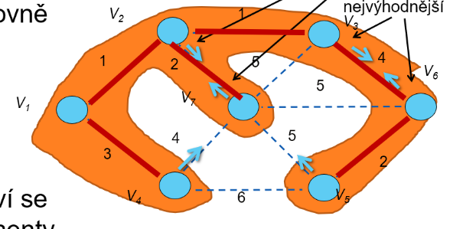
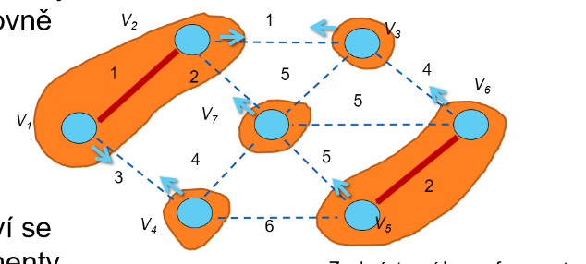

8) Dolování znalostí z báze dat, křížová validace, neuronová síť, systémy podpůrných vektorů, rozhodovací stromy.
S dolováním dat úzce souvisí strojové učení, statistika, databáze a vizualizace.
- Databáze – data, sběr, čištění, předzpracování, zpracování
- Statistika – přístupy zaměřeny na teorii a založené na hypotéze
- Strojové učení – přístupy zaměřené na algoritmy, založené na heuristice (samočinné řešení problémů)
- Vizualizace – převedení reprezentace problému do jednoduše pochopitelné podoby
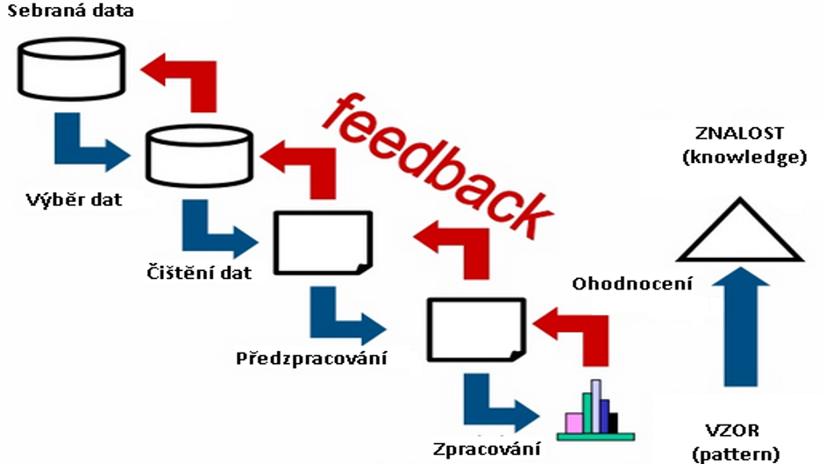
Příkladem dolování znalostí je např. „Předpověď ceny bytu podle jeho nejrůznějších parametrů“ nebo „Binární klasifikace problému (ano/ne) na základě znalostí dat“. Dolování znalostí však není vyhledávání čísla v telefonním seznamu.
Dolování znalostí a typické úlohy
Obrázek 16 Dolování znalostí – základní model
- Prediktivní metody – Využívají hodnot několika proměnných k předpovědi neznámých nebo budoucích hodnot jiné proměnné.
- Deskriptivní metody – Hledají charakteristiky dat/vzory pomocí niž tato data popisují
- Regrese (regression, estimation) – prediktivní
- předpověď plynulých/kontinuálních dat
- Klasifikace (classification) – prediktivní
- předpověď souvztažnosti k třídě
- Klastrová analýza (clustering) - deskriptivní
- shlukování dat na základě vzájemné podobnosti
- Summarization – popisování skupiny objektů (d)
- Association rules – nalezení často se vyskytujících jevů (d)
- Squence rules – nalezení vzájemných vazeb mezi entitami (d)
- Visualization – zobrazování dat (d)
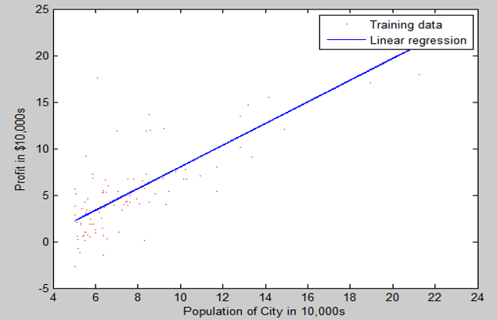
- Deviation detection – detekce anomálií (p)
Regrese předpovídá plynulé hodnoty (real-value/continuous output). Příkladem je předpověď profitu supermarketu podle počtu obyvatel sídliště.

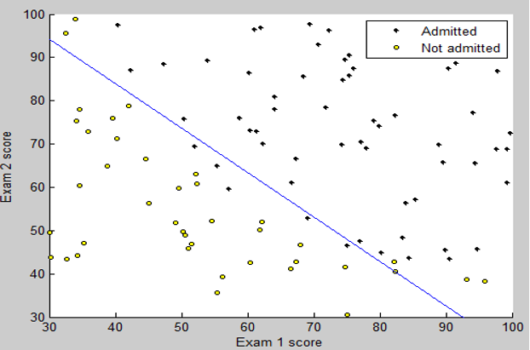
Klasifikace předpovídá diskrétní hodnoty (náležitost ke skupině). Příkladem je předpověď jak dopadneme u zkoušky (podle výsledku dvou testů).

Shlukování kategorizuje podobné dokumenty. Na základě shluků je možné objevit (dříve neznámý) trend v datech -> určit budoucí vývoj či odvodit různá pravidla atd.
Asociační pravidla = Druhy zboží nakupované společně -> nabídka e-shopu nebo rozmístění zboží v supermarketu, tak aby zákazník utratil co nejvíc a na nic nezapomněl
Sekvenční pravidla = Analýza logů na serveru po napadení / pokusu o napadení
Detekce anomálií = Detekce anomálií v síti pomocí propustnosti a prodlevy
Dolování zn. se využívá téměř všude, kde se pracuje s informacemi.
Kroky dolování:
- Sběr dat (strukturovaná, nestrukturovaná, semi-strukturovaná)
- Předzpracování dat (Nesmyslné nebo chybějící hodnoty u záznamů mohou negativním způsobem ovlivnit výsledky –> čištění dat.)
  - Při slučování databázi dochází k duplikaci záznamů – nutné odstranit redundanci
  - Odstranění hodnot ležících mimo převážnou část zbylých hodnot
  - Sumarizace dat
  - Odstranění redundance
  - U textů nalezení normalizovaného slovního tvaru, překlepy, malá/velká písmena, sjednocení na kořen slova, …
  - U řeči extrakce příznaků – kmitočet základních tónů, počet průchodů nulou… příkladem může být identifikace řečníka
  - Ke klasifikaci obrazu se nejčastěji používají konvoluční neuronové sítě
Pokud máme málo dat, je nutné ruční předzpracování - Nestrukturovaná data –> strukturovaná data –> datová analýza –> učící se algoritmy
Křížová validace (Cross-Validace)
Cross-validace je metoda, s pomocí které lze efektivně ohodnotit kvalitu naučeného algoritmu
(a správnosti nastavených parametrů) na omezeném vzorku dat. Jak pracuje, je naznačeno na
obrázku níže. V cross-validaci jsou data určená pro trénování současně daty testovacími. Data
jsou nejprve rozdělena do n skupin. Nejčastějším počtem těchto skupin je 10, jak je také
vyobrazeno na obrázku. Následně je 9 skupin použito pro učení a jedna zbývající pro
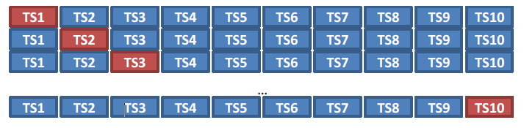
otestování. To je možné opakovat n-krát tak, že se vystřídají všechny skupiny pro testování
právě jedenkrát.
Speciálním případem cross-validace je, když počet skupin n je roven počtu vzorků v množině.
Taková metoda je označována „jeden vynechej“, neboli leave-one-out. Jedná se tak o
nejpřesnější možné zhodnocení. Na druhou stranu je pro množinu čítající 1000 vzorků nutné
1000x natrénovat a 1000x testovat, což sebou přináší značné časové nároky (uvažme, že
zpravidla chceme otestovat přesnost s různými nastaveními učícího se algoritmu).
Rozdělení metod pro vytváření těchto množin je následující:
- Lineární vzorkování (data jsou rozdělena do skupin, jak jdou za sebou)
- Promíchané (shuffled) vzorkování (data jsou promíchaná, jsou zahrnuty všechny
vzorky a nikdy se žádný neopakuje)
- Vrstvené (stratified) vzorkování (data jsou promíchaná, některé hodnoty se mohou
opakovat a některé se dokonce pro trénování mohou vynechat – cílem je dosáhnout
vyšší odolnosti na proměnlivost dat)
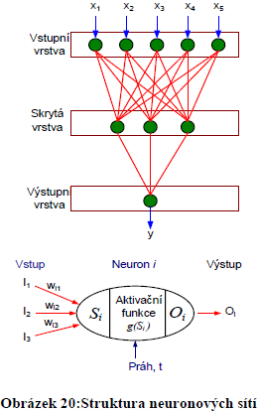
Neuronové sítě (vícevrstvá perceptronová síť)

Učení neuronové sítě potom závisí na přizpůsobení vah jednotlivých neuronů, resp. aktivační funkce a prahování. Nejčastějším algoritmem je backpropagation.
Parametry:
Skryté vrstvy – popisuje počet a velikost skrytých vrstev.
Počet cyklů – počet trénovacích cyklů pro algoritmus backpropagation.
Rychlost učení – Jak rychle se mění váhy při každém cyklu.
Hybnost – přidává k aktuálnímu výsledku váhy zlomek z předchozí hodnoty váhy (je prevencí proti uvíznutí v lokálním minimu).
Epsilon – hodnota chyby, při které má být učení ukončeno.

Typy vrstev:
- Plně propojená vrstva (viz předchozíé slide)
- Konvoluční neuronová vrstva:
  - 1D … audio
  - 2D … obraz
  - 3D … 3D modely, např. magnetická rezonance, poč. tomografie
- Sjednocující vrstva (Merge)
- Regularizace (L1, či L2) – způsob convexifikace ne-convexní funkce (pomáhá gradientnímu sestupu nalézt nejlepší směr)
- Max Pooling
- Zahazování (Dropout)

Systém podpůrných vektorů
Algoritmy podpůrných vektorů (Support Vector Machine, SVM) patří k poměrně novým
metodám strojového učení, které tvoří kategorii tzv. jádrových algoritmů (kernel machines).
Tyto metody vychází z matematické teorie pro nalezení lineární hranice a zároveň jsou
schopny reprezentovat vysoce složité nelineární funkce. Základním principem je převod
daného původního prostoru do jiného, vícedimensionálního, kde již lze od sebe oddělit třídy
lineárně.
Princip této myšlenky je znázorněn na Obrázek 14. Otázkou je, jak nejlépe zvolit oddělovací
hranici těchto prostorů tak, aby byly vedeny efektivně z hlediska kategorizace budoucích dat,
které při trénování nebyly použity.
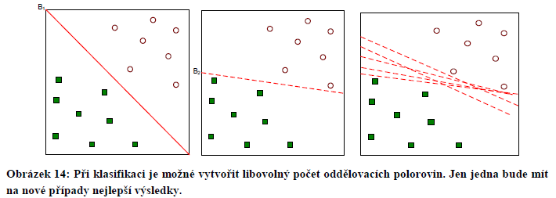

SVM řeší tento problém nalezením poloroviny, která se snaží o maximalizaci okrajů vůči
podpůrným vektorům a potom tedy rozdělení pomocí B1 je lepší než pomocí B2.
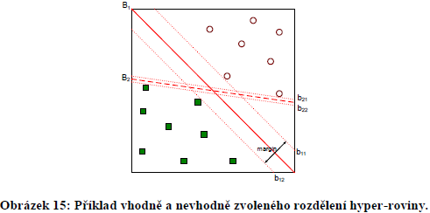

V těch případech, kdy oddělovací pravidlo nemá nelineární charakter, je prostor převeden do vyšší dimenze, kde je možné oddělení.
Ve výše popsaném případě vycházíme z lineárního jádra SVM algoritmu. Další varianty jsou: radiální, bodové, neuronové, annova, gausovské, …
Parametrů pro optimalizaci klasifikace je celá řada a mnoho z nich závisí na typu zvoleného jádra. Ve všech systémech podpůrných vektorů se však setkáme s parametrem C (složitost) a ξ.

V rámci optimalizace se snažíme vhodně nastavit především parametry C a ξ. Jejich hodnoty nelze stanovit obecně – závisí na konkrétní trénovací množině.

Výkonnost SVM zobecnění (přesnost odhadu) výrazně závisí na vhodném nastavení
parametrů C, ξ a parametrů jádra. Výsledná složitost navrženého modelu bohužel závisí na
všech těchto parametrech současně. Výběr hodnot těchto parametrů bývá zpravidla ponechán
na uživateli klasifikátoru a měl by mimo jiné odrážet i distribuci vstupních trénovacích dat.
Parametr C určuje kompromis mezi složitostí modelu (jeho hladkostí) a mírou odchylek
větších než ξ, které jsou tolerovány optimalizační rovnicí. Například, jeli C příliš velké
(nekonečno), potom je snahou optimalizace minimalizovat riziko na základě zkušenosti (počet
použitých podpůrných vektorů roste), bez ohledu na složitost takového modelu
v optimalizační rovnici.
Parametr ξ ovlivňuje šířku tzv. ξ –necitlivé oblasti, která se používá k nastavení vzorků
trénovacích dat. Z tohoto důvodu hodnota může ovlivnit počet podpůrných vektorů pro
konstrukci klasifikátoru / regresivní funkce. Větší znamená, že bude vybrán menší počet
podpůrných vektorů. Na druhou stranu, větší hodnoty ústí ve více vyhlazené předpovědi.
Z tohoto pohledu oba parametry, C i ξ ovlivňují složitost modelu (ale odlišně).

Použití: klasifikace textových dokumentů (Text Mining), zpracování obrazů, zpracování řeči,…

Rozhodovací stromy
Problematika rozhodovacích stromů je technika známá již řadu let. Největší předností této
metody je snadná interpretovatelnost člověkem a to i v případech, kdy se nejedná o experty
v oblasti dolování znalostí. Nevýhodou je relativně malá míra přesnosti a nepříliš uspokojivé
výsledky.
Algoritmů pro indukci stromových struktur je v současné době řada. Mezi nejvýznamnější
patří Huntův algoritmus, CART [11], ID3[12], C4.5 [13],[14], SLIQ[15], [16], SPRINT [17].
Podoba rozhodovacího stromu může vypadat následovně.
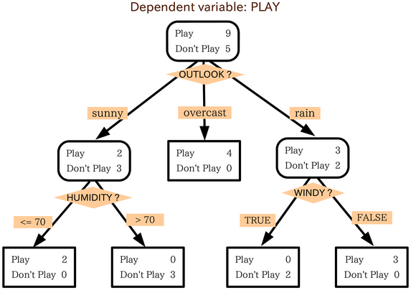
Pokud považujeme výše zmíněný model za spolehlivý a dotážeme se některé osoby na otázky
v rámci rozhodovacího stromu, jsme schopni určit, koho s největší pravděpodobností volil.
Při vytváření rozhodovacího stromu se vychází z trénovacích dat. Při posuzování stromů se berou v potaz vztahy:
- GINI index (p( j | t) je relativní frekvence třídy j v uzlu t.)
- Entropie (míra neuspořádanosti), (p( j | t) je relativní frekvence třídy j v uzlu t.)
- Respektive informačního zisku (ID3, C4.5)
Nevýhodu je, že mají tendenci vytvářet komplexní stromy s velkým množstvím členění (prořezávání stromu (pruning)).

Klasifikační chybě (p( j | t) je relativní frekvence třídy j v uzlu t.)
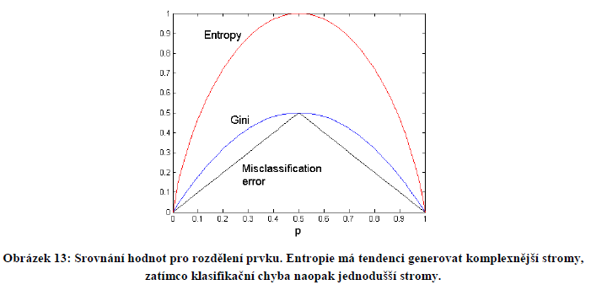
Parametry:
Minimální velikost rozdělení – minimální velikost uzlu, který může být ještě rozdělen.
Minimální velikost listu stromu – minimální velikost všech listů stromu.
Minimální zisk – minimální hodnota zisku, aby bylo povoleno rozdělení.
Maximální hloubka – maximální povolená hloubka stromu.
Důvěryhodnost – úroveň důvěryhodnosti použitý pro rozhodnutí o prořezávání stromu (pruning).

Klasifikační pravidla: Klasifikační pravidla jsou jiným zápisem rozhodovacích stromů. Zápis je členěn nikoli do stromu, ale do tabulky, kde zápis jednotlivých hodnot je ve formě:
(podmínka) -> třída.
Vcelku jednoduchým přepisem pravidel z rozhodovacího stromu lze dosáhnout klasifikačních pravidel.

9) Evoluční algoritmy. Genetické algoritmy, genetické programování. Pojmy populace, mutace, krížení, chromozom. Princip evolučních algoritmů.
Genetické algoritmy
Genetický algoritmus (GA) je heuristický postup, který se snaží
aplikací principů evoluční biologie nalézt řešení složitých problémů,
pro které je obtížné nalézt přesný algoritmus. Genetické algoritmy patří
do skupiny evolučních algoritmů a jako takové se opírají o principy
evolučních procesů známé z biologie (Jsou založeny na Darwinově
teorii o vývoji druhů a simulují boj jednotlivých organizmů (jedinců)
o přežití). Patří mezi ně dědičnost, mutace, přirozený výběr a křížení.
Obecný genetický evoluční algoritmus je založen na principu jak je
naznačen na obrázku.
Každý jedinec je kandidátním řešením daného problému a jeho kvalita
je kvantitativně vyjádřitelná pomocí tzv. ohodnocovací funkce (fitness
funkce).
- Vytvoř počáteční populaci P(0) (obvykle náhodnou).
- Vyhodnoť kvalitu každého jedince v populaci P pomocí ohodnocovací funkce.
- Vytvoř novou prázdnou populaci P(T).
- Použitím operátoru výběru vyber jedince z předchozí populace P(T-1), aplikuj na ně operátor
křížení a/nebo operátor mutace a vytvoř tak nového jedince.
- Vyhodnoť kvalitu výsledného jedince a vlož jej do nové populace P(T).
- Nahraď starou populaci P(T-1) novou populací P(T).
- Opakuj N-krát od bodu 3.
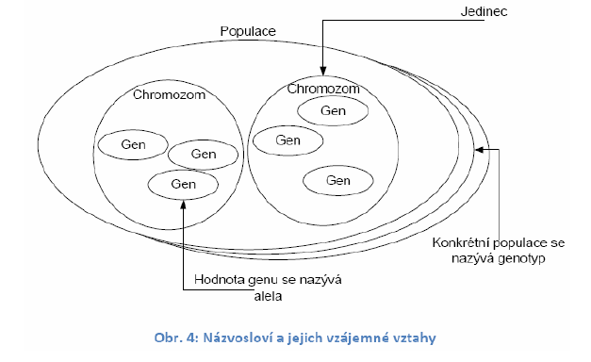
- Jedinec z poslední populace P(T) s nejvyšší kvalitou je nejlepší nalezené řešení.

Vytvoření počáteční populace (initial population)
Počáteční populace se zpravidla vytváří náhodně, aby algoritmus pokryl co možná největší část
stavového prostoru. Při generování jedinců lze využít i nějaké znalosti o problému a vygenerovat
některé jedince tak, aby byly co „nejblíže“ očekávanému optimálnímu řešení.
Kódování řešení (coding)
Kódování určuje, jak je potenciální řešení v jedinci vyjádřeno. Dříve se pro jednoduchost často
používalo kódování do binárních řetězců (např. 011101110), ale to je pro mnoho problémů až příliš
obecné. Řešení může být reprezentováno prakticky jakoukoliv datovou strukturou, jakmile jsou pro ni
definovány další operátory genetického algoritmu.
Kódování je klíčové pro kvalitu a rychlost výpočtu. Pokud genetický algoritmus navzdory všem
optimalizacím nenalézá dobrá řešení, bývá na vině právě nevhodně zvolené kódování.
Operátor výběru (selection operator)
Operátor výběru vybírá jedince, kteří „mohou přežít“ do další generace. Aby byl genetický algoritmus
podobný evoluci, musí upřednostňovat řešení „kvalitní“ na úkor řešení „nekvalitních“. Kvalita řešení je vyjádřena ohodnocovací funkcí. Operátor výběru má velký vliv na konvergenci kvality populace
v čase a jeho nesprávným použitím se zvyšuje riziko, že genetický algoritmus „uvázne“ v lokálním
optimu a nenajde optimum globální.
Nejčastěji se používají tyto operátory výběru:
  - ruleta (vrátí každého jedince s pravděpodobností odpovídající jeho poměrné kvalitě)
  - ruleta založená na pořadí (vrátí jedince s pravděpodobností odpovídající jeho pořadí v populaci podle kvality)
  - turnaj (náhodně vybere N jedinců a vrátí toho nejlepšího z nich)
Operátor křížení (crossover operator)
Křížení je proces, který
z několika (nejméně dvou)
jedinců (rodičů) vytvoří jedince
nového (potomka). Tento
jedinec pak obsahuje „smíšené“
charakteristiky všech svých
rodičů. Operátor křížení velmi
jednoduše modeluje křížení ze
skutečného života – např. dítě
má obličej po matce, ale barvu
vlasů a očí po otci. Ve
skutečnosti je křížení daleko
složitější, ale pro genetický
algoritmus toto zjednodušení
zpravidla bohatě stačí.
Pro kódování založená na posloupnosti symbolů se používají tyto operátory výběru:
  - jednobodové (0011 + ABBA = 00.BA)
  - vícebodové (01101101 + ABBBAABA = 01.BBA.10.A)
  - unifo rmní (01101101 + ABBBAABA = 0.B.1.0.1.A.0.1)
Operátor mutace (mutation operator)
Mutace obecně je (obvykle malá)
změna v genetickém kódu jedince,
která zapříčiní viditelnou nebo
neviditelnou změnu v jeho struktuře.
Mutace někdy přinese nečekané
zlepšení, ale také může jedince
poškodit. Většina biologů věří, že
právě mutace je oním hnacím
motorem evoluce, v níž nové
vlastnosti jinak než mutací
vzniknout nemohou.
Mutace jsou vhodné zejména pro ten
případ, kdy konvergujeme k
nějakému řešení, které uvázne v
nějakém lokálním optimu. Díky
mutaci lze zanést do chromozomu
takovou „chybu“, která je schopna překonat lokální optima a hledat i v jiných oblastech. Jeho nevýhoda
je, že většinou nevede ke zlepšení a proto se také používá s menší pravděpodobností. Velice často se
používá jen s velice malou pravděpodobností, aby zbytečně neměl podstatný vliv na zdokonalování
současné populace.

Křížení vs. Mutace
Nasazení křížení či mutace závisí na konkrétním typu problému, který má genetický algoritmus řešit.
Obecně se ale považuje za optimální nasazení jak křížení tak mutace současně a to z toho důvodu, že
každý z nich má jinou roli. Dále platí, že zatímco křížení může být nasazeno samostatně, pouhá mutace fungovat nebude. Jednalo by se o neinformovanou metodu náhodného hledání a tomu by také odpovídala úspěšnost a časové nároky algoritmu. Úkolem křížení je posunout řešení blíže směrem k předpokládanému řešení a kombinuje výhody dvou potomků. Naopak mutace vytváří drobné odchylky a zanáší do řešení náhodnost, neboli novou informaci. Pokud mutace převážila efekt křížení, eliminoval by konvergenci k řešení a algoritmus by nekonvergoval k řešení. Naopak, pokud bude mutace velmi malá, popřípadě žádná, je více pravděpodobné, že algoritmus uvázne v lokálním minimu a globální optimum se nepodaří nalézt. To ale bohužel v případě genetických algoritmů hrozí vždy a je k tomu zapotřebí náhoda. Jakmile proběhne operace křížení, je zapotřebí odstranit nepovedené geny. K tomu slouží tzv. fitness funkce. Existuje několik přístupů Soutěžení, Přežití.

V případě soutěžení se vyhodnocují geny na základě statistik celé skupiny. Zde nastává problém s
paralelizací na víceprocesorových architekturách. Současně musí existovat některá fitness funkce, která vyhodnocuje jednotlivé vlastnosti.

Algoritmus přežití je přítomen v přírodě. Zde rozhoduje o přežití schopnost přežití a schopnost
reprodukce. Výběr bývá volen buď s náhodným výběrem „úmrtí“ genu (nedoporučuje se). Anebo jsou
geny založeny na ADT FIFO a odstraněny jsou nejstarší potomci. Další přístup je na základě fitness
funkce, kde po překročení jistého hlídaného parametru dojde k zániku jedince.

Ohodnocovací funkce (fitness function)
Ohodnocovací funkce (také fitness funkce) kvantitativně vyjadřuje kvalitu každého řešení. Obvykle je
touto hodnotou kladné reálné číslo a platí, že čím vyšší toto číslo je, tím je řešení kvalitnější.
Zdroj: [http://voho.cz/wiki/geneticke-algoritmy/]

Genetické programování
Jak již bylo řečeno, genetické algoritmy (GA) jsou založena na principu počátečních jedinců, kteří jsou
reprezentováni jako řetězce binárních hodnot. Další přístupem mohou být evoluční strategie (ES), které obecně pracují nad oborem reálných hodnot (reálných čísel). Obě tyto techniky se po léta vyvíjely, a přestože obě vzniky jako samostatné obory dnes se hranice mezi nimi víceméně prolínají. Zpravidla se tyto techniky používají k optimalizaci parametrů. Příklad – hledání optimálního rozložení stanic v síti, známe-li pouze jejich RTT vzdálenosti. Hledání sub-optimálního řešení problému obchodního cestujícího atd.
Genetické programování se na rozdíl od GA a ES vyznačují tím, že se modifikují symboly, které
představují program. Tyto symboly mohou mít proměnlivou délku a samozřejmě proměnlivý tvar. V
obecnějším smyslu můžeme genetické programování dokonce považovat za způsob strojového učení,
tedy vědního oboru, který se zabývá výzkumem algoritmů schopných se učit na základě předchozí
zkušenosti. Podobnost je vidět zejména u algoritmů, které stály na počátku této vědy.
Genetické programování je ve svém principu schopno zastoupit ostatní techniky používané pro strojové učení (jako například neuronové sítě). Nicméně dnes se v reálném nasazení používají téměř výhradně pro data mining a optimalizační problémy. Genetické programování lze použít k tomu, aby se vypořádal s širokou škálou problémů, počínaje u satelitních ovladačů, jako odvětví umělé inteligence, či řešení složitých problémů, které závisí na spoustě parametrů a vzájemně se ovlivňují. Genetické programování je obecně daleko mocnější než genetické algoritmy. Zatímco v případě genetických algoritmů byly výstupem optimální parametry, v případě genetického programování to jsou programy. Je to tedy počátek počítačových programů, které píšou počítačové programy.

Genetické programování dává výborné výsledky zejména pro takové problémy, pro které neexistuje
ideální řešení. Jako příklad může být problém řízení automobilu (ramene robota) – některá řešení řídí
bezpečně, ale bohužel s velkými nároky na čas. Na druhou strany jiné dávají dobré výsledky z hlediska
času, ale řídí s velkou dávkou rizika nehody. V těchto případech genetické algoritmy naleznou řešení,
která berou v potaz velké množství proměnných a okolních faktorů a bylo by velice obtížné nalézt
analytické řešení.

Základní princip
Základní princip fungování je podobný jako v případě GA. Nejprve se vytvoří počáteční populace s
náhodným složením operátorů a terminálů. V následujícím kroku jsou spuštěny jednotlivé programy a je jim přiřazena hodnota fitness na základě toho, jak dobře řeší problém. V třetím kroku dojde ke:
  - Kopírování nejlepších existujících programů
  - Vytváření nových programů na základě mutací
  - Vytváření nových programů na základě křížení existujících programů.
Řešením je potom vybrán takový program, který ze všech populací dával nejlepší výsledky.

10) Procesy, vlákna, uvíznutí, synchronizace, uvíznutí, sdílení paměti
Procesy, Vlákno (thread/tast)
Nezávisle běžící úloha (task/subtask) uvnitř programu (procesu). Proces tedy může být vytvořen z několika vláken. V rámci jednoho vlákna jsou již instrukce vykonávány sekvenčně. Abstrakce z hlediska programování –> každé vlákno má vlastní CPU… Zatímco běžné procesy jsou navzájem striktně odděleny (již na úrovni OS), sdílí vlákna jednoho programu nejen společný paměťový prostor, ale i další datové struktury.
Hlavní výhody paralelního zpracování:
Rychlost zpracování – umožní aplikaci využit více procesorů (jader). Dnešní programovací jazyky. umožňují přidělovat různým vláknům jednoho procesu různé CPU (jádra) – skutečný paralelismus.
Optimalizace – více vláknové aplikace mohou zrychlit program i přesto, že využívá pouze jeden procesor (zamezení „blocking“).
Zrychlení odezvy programu – GUI, komunikace po síti, I/O operace – zápis do souboru, přístup do databáze…
Rychlost komunikace – komunikace mezi několika vlákny v rámci procesu je velmi rychlá – sdílí stejný virtuální adresní prostor
Hlavní nevýhody paralelního zpracování:
Často nedeterministické chování – problematické určení v jakém stavu se nachází vlákno v konkrétním čase (řízení priorit na úrovni OS + závislost např. i na verzi JDK či .Net framework).
Synchronizace vláken – zajištění výlučného (synchronizovaného) přístupu ke sdílenému prostoru v paměti (objektům).
Složitější návrh aplikací – nutná znalost paralelního programování...
Problematičtější ladění chyb – často se projevují za běhu (runtime), ne při kompilaci (compile-time), navíc pouze někdy (většinou až u zákazníka). Chyby pak nelze jednoduše opakovat (vyplývá z nedeterministického chování).
Vlákna
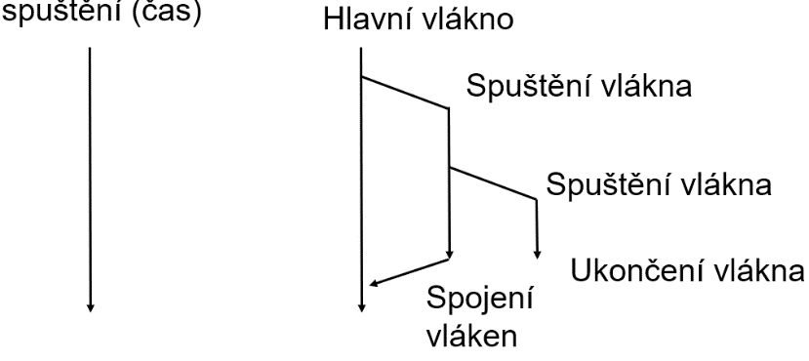
- Méně náročné na syst. prostředky sdílí paměť
- Snadnější pro programování
- Omezená škálovatelnost (desítky vláken)
Procesy
- Náročnější na vytvoření (systémové volání)
- Komunikují předáváním zpráv
- Náročnější pro programování
- Dobře škálovatelné (tisíce procesů)
Proces – základní pojmy
- Spuštěný počítačový program.
- Je umístěn v operační paměti.
- Obsahuje nejen kód programu (instrukce) ale i dynamicky se měnící data.
- Operační systém striktně odděluje jednotlivé procesy mezi sebou.

Nové vlákno se v jazyce JAVA vytváří metodou run() a obvykle obsahuje nějaký druh smyčky s podmínkou, která určuje platnost vlákna. Smyčka může být i nekonečná tzn. vlákno je aktivní po celou dobu běhu aplikace. Po ukončení metody run() se ukončí celé vlákno.

Aktuálně běžící vlákno, může být přerušeno z několika důvodů, např.:
- sleep, yeild
- čekání na dokončení I/O operace, příchod paketu…
- přerušení operačním systémem ve prospěch jiného vlákna s větší prioritou
Použití metody sleep umožní plánovači přepnout mezi jednotlivými vlákny. Metoda yield dává pouze nepřímý pokyn plánovači úloh, že aktuální vlákno již v daném běhu dokončilo svojí práci a že jiné (se stejnou prioritou) může nyní mít přidělen čas CPU (není zde žádná garance, že se tak stane).

Souběh
Může nastat, pokud je metoda volána více než jedním vláknem a ty volají metodu nad stejným objektem. První vlákno se může dostat za podmínku rovnosti (value==5), ale ještě před samotnou inkrementací je přerušeno plánovačem úloh ve prospěch druhého vlákna. To vykoná v rámci přiděleného času metodu celou. První vlákno po opětovném přidělení CPU (již v bloku if {}) dokončí inkrementaci proměnné a nečekaný výsledek je na světě…

Aby se takovým situacím dalo předcházet, je zapotřebí identifikovat objekty (datové struktury) v paměti sdílené několika vlákny a následně zajistit vzájemně výlučný (synchronizovaný) přístup ke sdíleným prostředkům. Je možné využít již existující podpory v programovacích jazycích.

Synchronizace
- Synchronizované metody a bloky kódu:
  - Konstrukce synchonized (Java), Lock (C#)…
- Synchronizované datové struktury:
  - Např. Vector (Java), SynchronizedCollection<T> (C#)
- Mechanismus monitorů, případně semaforů…
Nadbytečné použití synchronizace může způsobovat zpomalení aplikace.
Příklad:
  - Jedno vlákno (producent) přijímá pomocí UDP protokolu pakety a ukládá je do určité datové struktury (sdílené objekt).
  - Druhé vlákno (konzument) pakety z datové struktury čte a zpracovává.
  - Nutno zajistit vzájemně výlučný přístup ke sdílené datové struktuře…
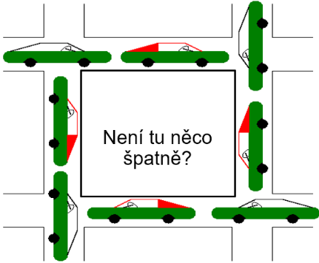
Uvíznutí (deadlock)
Nastane v případě, když dvě vlákna/procesy na sebe čekají až se uvolní jimi uzamčené sdílené zdroje. Příčinou je nesprávné použití synchronizačních mechanizmů.

Sdílení paměti (nevím, zda se jedná o přístup k datovým objektům nebo má namysli výpočetní gridy a sdílení výpočetních prostředků)
Pokud se jedná o přístup k datovým objektům, pak může nastat problém v podobě souběhu nebo uvíznutí, jak bylo popsáno výše. Stejně tak možné řešení za pomoci synchronizace.
- Výpočetní gridy
Jedná se o síť distribuovaných zdrojů, zahrnující počítače, přepínače, směrovače, data a další periferie…
Zdroje mohou být vlastněny různými organizacemi (několik administrativních domén).
Jsou řízeny specializovaným SW (jedná se o druh middleware vrstvy, tj. střední) jenž umožňuje sdílení a správu zdrojů.
Tyto zdroje jsou využívány k řešení společného problému.
Jde o jistou formu „super virtuálního počítače“.
Výpočetní grid je složen z nezávislých počítačů (vlastní CPU, datové uložiště, napájení, síťové rozhraní…) navzájem propojených lokální počítačovou sítí či přes Internet.
Rozdělení:
  - Existuje mnoho typů výpočetních gridů.
  - Soukromé vs. veřejné.
  - Lokální vs. globální.
  - Univerzální vs. specializované (vědecké)
  - Výpočetní, znalostní, kolaborační
Princip fungování:
Uživatelé by si měli z gridu vzít výpočetní kapacity, které zrovna potřebují. Kapacity zahrnují:
  - Výkon procesorů
  - Diskové prostředky
  - Přenosové prostředky
Speciální HW (mikroskopy, senzory apod.)
Grid zajišťuje služby: jednotný přístup, spolehlivost, bezpečnost a účtování za služby apod.
Výhody:
  - Některé výpočetní problémy nelze řešit pouze pomocí jednoho počítače (paměťové a výpočetní nároky.
    - příklady: modelování klimatu, astronomické, fyzikální a biologické modely …
  - Geograficky distribuovaná data a zdroje – eliminace výpadku celkového systému při poruše jedné části.
  - Cena: vzájemně komunikující PC (s konvenčním HW) jsou často levnější než specializovaný superpočítač.
  - Škálovatelnost: možnost snadného přidání dalších PC do gridu (připojení do počítačové sítě).

Nevýhody:
  - Výpočetní kapacity nemusí mít vždy mezi sebou stabilní a rychlé datové spojení – spojení přes internet (výpadky, zahlcení sítě apod.)
    - lze částečně řešit způsobem zadávání úloh a snížením intervalů výměn mezivýsledků
  - Jednotlivé počítače nemusí být vždy důvěryhodné.
    - možnost náhodného přidělování úkolů stanicím
    - omezená distribuce dat
    - porovnání výsledků stejné úlohy napříč stanicemi v gridu
  - Chybějící centrální kontrola HW – stanice se může náhle odpojit (vypnout)
    - duplikace přidělení úloh, případně stanovit čas dokončení úlohy a poté využít jiných zdrojů
  - Nutnost vypořádat se s různými platformami (různé operační systémy).

